КИЇВСЬКИЙ НАЦІОНАЛЬНИЙ УНІВЕРСИТЕТ
БУДІВНИЦТВА І АРХІТЕКТУРИ
Архітектурний факультет
Кафедра архітектурного проєктування цивільних будівель і споруд

«ЗАТВЕРДЖУЮ»

Завідувач кафедри

д. арх., проф. Куцевич В.В

«_____» _____________________________ 2025 р.

.
ПОЯСНЮВАЛЬНА ЗАПИСКА
до атестаційної роботи освітньо-кваліфікаційного рівня
бакалавра

на тему: Бізнес-центр по вул. Казимира Малевича в м.Києві

Виконала: студентка IV курсу, групи АРХ-21-2б,
Решетнюк Д.О.
Галузь знань: 19 «Архітектура та будівництво»
Спеціальність: 191 «Архітектура та містобудування»
Керівники: проф. Дивак В.І., доц. Омельяненко М.В.
Рецензент: доц. Ковальська О.Є.

м. Київ – 2025 року
КИЇВСЬКИЙ НАЦІОНАЛЬНИЙ УНІВЕРСИТЕТ
БУДІВНИЦТВА І АРХІТЕКТУРИ
Факультет: Архітектурний
Кафедра архітектурного проєктування цивільних будівель і споруд
Освітньо-професійний рівень: бакалавр
Галузь знань: 19 - Архітектура та будівництво
Спеціальність: 191 - Архітектура та містобудування

ЗАТВЕРДЖУЮ:
Завідувач кафедри
д. арх., проф. Куцевич В.В.
«_____» _________________ 2025 р
.
ЗАВДАННЯ
НА АТЕСТАЦІЙНУ РОБОТУ ОСВІТНЬО-КВАЛІФІКАЦІЙНОГО
РІВНЯ БАКАЛАВРА АРХІТЕКТУРИ
Решетнюк Дар’я Олександрівна
- Тема проєкту Бізнес-центр по вул. Казимира Малевича в м.Києві
Керівник проєкту доц. Дивак В.І., доц. Омельяненко М.В.
затверджені наказом вищого навчального закладу
від “__” ______ 2025 року No_____
2. Термін подання студентом проєкту _____________________________
3. Вихідні дані до проєкту: Завдання на проєктування та генеральний
план

4. Зміст пояснювальної записки
1. Завдання на проєктування;
2. Аналіз вітчизняного та світового досвіду;
3. Містобудівне обґрунтування;
4. Архітектурно-планувальне рішення;
5. Дизайн інтер’єру;
6. Конструктивне рішення;
7. Інженерне обладнання;
8. Охорона праці та навколишнього середовища;
9. Література;
10. Додатки.
5. Перелік матеріалів проєкту
№  Розділу | Найменування розділів проєкту | Обʼєм пояснювальної записки (аркушів А4) | Обʼєм креслень  (аркушів)
1 | Завдання на проєктування | 4 | 6 А1
2 | Кафедральний перегляд 1 | 6 | 6 А1
3 | Оцінка ескізу | 4 | 6 А1
4 | Кафедральний перегляд 2 | 5 | 6 А1
5 | Кафедральний перегляд 3 | 4 | 6 А1
6 | Кафедральний перегляд 4 | 1 | 6 А1
7 | Рецензування проєкту | 1 | 6 А1
8 | Допуск до захисту | 2 | 6 А1
9 | Захист проєкту | 29 | 6 А1

6. Дата видачі завдання ________________________________________________

КАЛЕНДАРНИЙ ПЛАН
№ з/п | Назва етапів проєкту | Термін виконання | Примітка
1 | Оцінка клаузури
2 | Кафедральний перегляд 1
3 | Оцінка ескізу
4 | Кафедральний перегляд 2
5 | Кафедральний перегляд 3
6 | Кафедральний перегляд 4
7 | Рецензування проєкту
8 | Допуск до захисту
9 | Захист проєкту

Студентка Решетнюк Д.О. ________________
Керівник проєкту проф. Дивак В.І.________________
доц. Омельяненко М.В.________________

ЗМІСТ
Завдання на проєктування… .................................................................................... 5
1. Вступ. Актуальність обраної теми.......................................................................8
2. Аналіз світового досвіту ............................................................................... 9
3. Містобудівне обґрунтування ..................................................................... 13
3.1 Історична довідка щодо території забудови ............................................ 14
3.2 Містобудівна ситуація ............................................................................... 15
3.3 Функціональне зонування території .......................................................... 16
3.4 Техніко-економічні показники генерального плану ............................... 17
4. Архітектурно-планувальне рішення .......................................................... 18
5. Конструктивне та інженерно-технічне рішення ....................................... 23
6. Дизайн інтер’єру ...........................................................................................27
Список використаних джерел ................................................................................ 29
Додатки ................................................................................................................... 30

ЗАВДАННЯ НА ПРОЄКТУВАННЯ
“ЗАТВЕРДЖЕНО”
на засіданні кафедри
__________________
зав. каф., д. арх.,
Куцевич В.В.
Студентка Решетнюк Д.О.
Група АРХ-21-2б
Керівники Дивак В.І., Омельяненко М.В.
Тема дипломної роботи Бізнес-центр по вул. Казимира Малевича в м.Києві
1. Вихідні матеріали (проєктні та інші, що мають бути використані);
2. Містобудівна ситуація (рис 1.1.);
3. Ситуаційний план (рис 1.2.);
4. Генеральний план ділянки (рис. 1.3.);
5. Склад та площі приміщень функціональних груп:
№ | Найменування приміщень | Площа (м²) | Кількість
1 Поверх
1 | Табмур | 9,66 | 1
2 | Вестибюль | 169,73 | 1
3 | Зона очікування | 24,84 | 1
4 | Комора рецепції | 8,33 | 1
5 | Гардероб | 13,11 | 1
6 | Кімната охорони | 8,02 | 1
7 | Рецепція | 8,54 | 1
8 | Санвузли | 30,97 | 1
9 | Зала кафе | 142,62 | 1
10 | Тамбур | 4,56 | 1
11 | Роздаточна | 13,63 | 1
12 | Холодний цех | 9,07 | 1
13 | Мийка столового посуду | 13,60 | 1
14 | Мийка кухонного посуду | 8,37 | 1
15 | Комора | 5,45 | 1
16 | Комора | 7,90 | 1
17 | Серверовочна | 9,11 | 1
18 | Гарячий цех | 33,52 | 1
19 | Кімната керівництва | 17,26 | 1
20 | Завантажувальна | 5,48 | 1
21 | Кімната персоналу | 33,78 | 1
22 | Санвузли | 7,46 | 1
23 | Душова | 5,24 | 1
24 | Тамбур | 4,71 | 1
25 | Відділення банку | 50,86 | 1
26 | Вікна операторів | 10,38 | 1
27 | Допоміжні приміщення банку | 32,18 | 1
28 | Принт-центр | 44,08 | 1
29 | Переговорна | 31,77 | 1
30 | Кав’ярня | 27,56 | 1
31 | Кухня-підсобна | 17,96 | 1
32 | Санвузол | 8,60 | 1
33 | Тамбур | 15,54 | 1
34 | Вестибюль | 34,25 | 1
35 | Кімната консрьєржа | 11,75 | 1
36 | Санвузол | 4,74 | 1
37 | Ліфтовий хол | 14,24 | 1
38 | Колясона | 17,46 | 1
39 | Велосипедна | 30,01 | 1
40 | Камера схову | 28,41 | 1
41 | Вузол вводу | 5,94 | 1
42 | Венткамера | 17,40 | 1
43 | Електрощитова | 9,38 | 1
2 Поверх
36 | Вестибюль | 161,00 | 1
37 | Комора прибиральниці | 16,58 | 1
38 | Рецепція | 25,20 | 1
39 | Інвентарна | 15,80 | 1
40 | Чоловіча роздягальня | 29,16 | 1
41 | Душова | 16,93 | 1
42 | Жіноча роздягальня | 33,43 | 1
43 | Душова | 19,39 | 1
44 | Тренерська | 42,19 | 1
45 | Санвузол | 4,57 | 1
46 | Тренажерний зал | 253,42 | 1
47 | Кабінети психолога | 33,6 | 1
48 | Санвузли | 30,24 | 1
49 | Кімната відпочинку | 158,94 | 1
50 | Ліфтовий хол | 11,67 | 1
51 | Коридор | 24,26 | 1
52 | Апартаменти 1-кімнатні типу 1А | 53,30 | 1
53 | Апартаменти 2-кімнатні типу 2А | 68,62 | 1
3-8 Поверхи
54 | Ліфтовий хол | 60,34 | 5
55 | Коридор | 49,48 | 5
56 | Рекреація | 31,75 | 5
57 | Санвузли | 26,09 | 5
58 | Офіс | 175,24 | 5
59 | Гардеробна | 18,67 | 5
60 | Кухня | 26,94 | 5
61 | Переговорна | 37,10 | 5
62 | Ліфтовий хол | 11,67 | 5
63 | Житлова зона
64 | Апартаменти 1-кімнатні типу 1А | 51,87 | 5
65 | Апартаменти 1-кімнатні типу 1Б | 51,83 | 5
66 | Апартаменти 1-кімнатні типу 1В | 66,5 | 5
67 | Апартаменти 1-кімнатні типу 1Г | 52,02 | 5
68 | Апартаменти 2-кімнатні типу 2Б | 75,19 | 5
-1 Поверх
69 | Підземний паркінг на 46 паркомісць | 1 397,69 | 1
70 | Кімната охорони | 10,31 | 1
71 | Технічні приміщення | 29,37 | 1
72 | Укриття | 129,06 | 1
73 | Комори | 21,6 | 1
74 | Санвузли | 8,27 | 1
75 | Тамбур | 5,16 | 1
Загальна площа |  | 7600

- Склад проєктних матеріалів:
- Креслення та масштаби їх розробки;
- Містобудівна ситуація;
- Ситуаційний план М 1:5000;
- Генеральний план М 1:500; 7
- Плани поверхів М 1:200, М 1:500;
- Фасади М 1:100;
- Повздовжній розріз М 1:100:
- Перспективне зображення будівлі;
- Додатковий ракурс;
- Інтер’єр приміщення;
- Конструктивна деталь влаштування балкону;
- Пояснювальна записка.

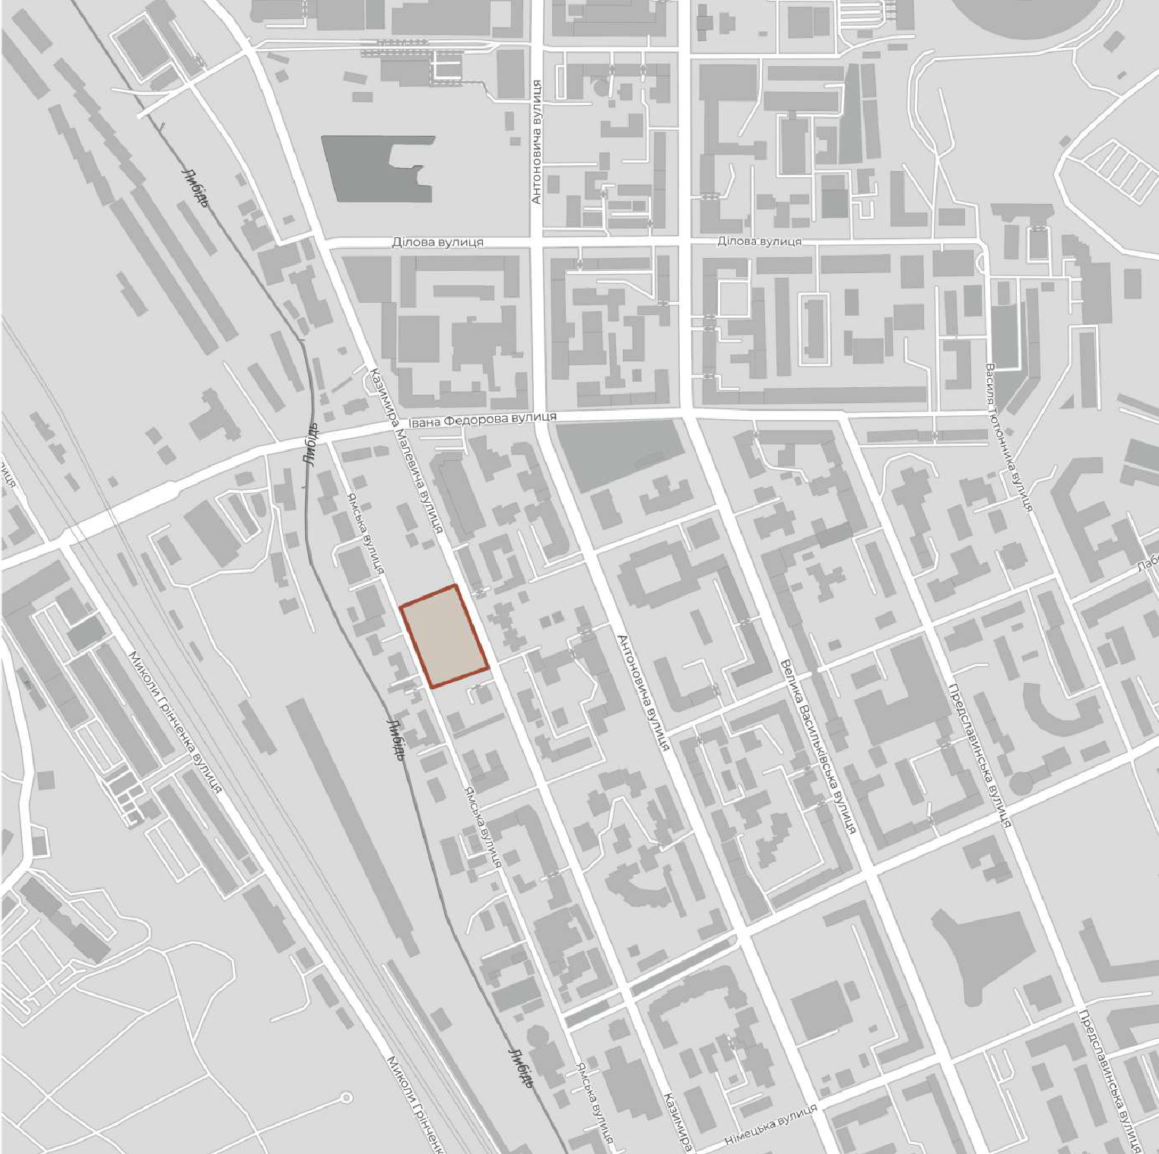
Рис. 1.1. Ситуаційний план
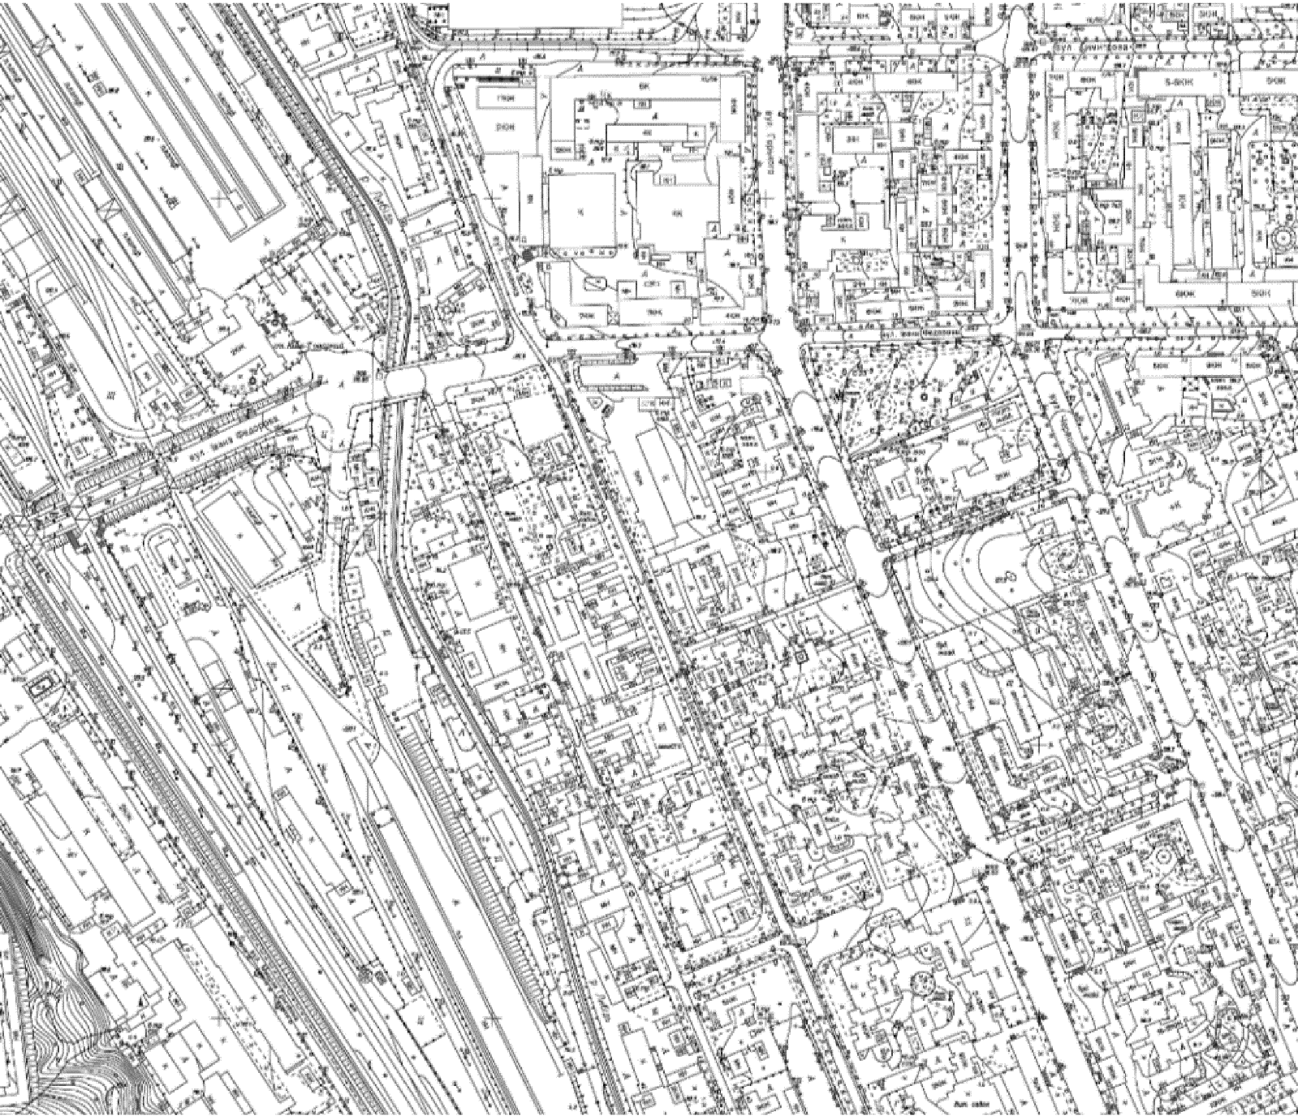
Рис. 1.2. Топозйомка ділянки

1. ВСТУП
Актуальність обраної теми дипломного проєкту
Сучасне місто потребує гнучких і комфортних просторів для ефективної роботи, проживання та відпочинку. На тлі зростання темпів урбанізації та збільшення навантаження на транспортну інфраструктуру, все більше компаній прагнуть створити для своїх працівників повноцінне середовище — простір, який забезпечує не лише робочі функції, але й житлові та рекреаційні потреби.
Саме тому стрімко розвивається нова типологія будівель — багатофункціональні комплекси корпоративного формату, орієнтовані на замкнуту спільноту працівників. Вони поєднують у собі офісні простори, житло тимчасового проживання (апартаменти), зони для фізичного і психологічного відновлення, сервіси щоденного користування та елементи благоустрою. Такий підхід не лише підвищує продуктивність, а й формує новий підхід до корпоративної культури та архітектури як інструменту турботи про людину.
В Україні ця модель поки що представлена обмежено, проте інтерес до неї зростає. У розвинутих країнах такі комплекси вже давно довели свою ефективність — вони дозволяють зменшити навантаження на транспорт, оптимізують логістику, підвищують якість життя персоналу і знижують плинність кадрів.
Запропонований у дипломному проєкті бізнес-центр закритого типу з апартаментами та розвиненою внутрішньою інфраструктурою — це відповідь на нові потреби сучасного ринку праці. Він створює цілісне середовище для роботи, життя й відпочинку, поєднуючи всі ключові функції в межах одного архітектурного об’єкта.
Таким чином, актуальність теми полягає в реалізації моделі архітектури нового покоління — комфортної, функціональної, орієнтованої на людину і вбудованої в урбаністичний контекст мегаполісу.

Основні задачі проєкту:
- Забезпечити інтеграцію різних функцій у єдиному комплексі, зокрема офісних, житлових, спортивних, психологічної підтримки та відпочинку, з метою мінімізації необхідності переміщення містом і створення повноцінного багатофункціонального простору.
- Забезпечити доступність і безбар'єрність на території комплексу, що передбачає створення комфортного середовища для людей з обмеженими фізичними можливостями та інших маломобільних груп населення.
- Забезпечити конструктивну стійкість та енергоефективність будівлі завдяки застосуванню сучасних технологій та матеріалів, які дозволяють зменшити споживання енергоресурсів та підвищити екологічність комплексу.
- Створити естетичне об'ємно-просторове рішення, яке гармонійно вписується в існуюче містобудівне середовище та має виразну архітектурну ідентичність, що відповідає високим естетичним і функціональним стандартам.
2. АНАЛІЗ ДОСВІДУ ПРОЕКТУВАННЯ ТА БУДІВНИЦТВА

NUVO Mixed-Use District
- Архітектори: MVRDV та Orange Architects
- Розташування: Київ, Україна
- Категорія: багатофункціональний комплекс
- Статус: проєктується (2023)
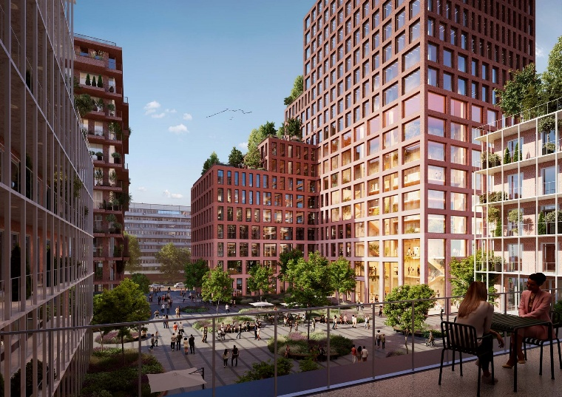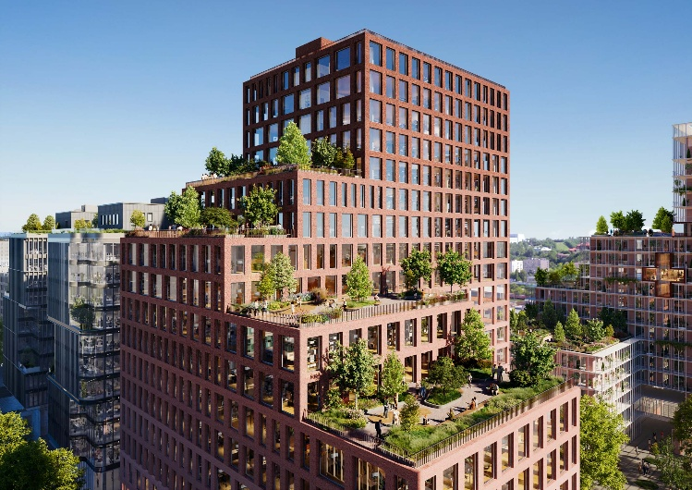
Рис. 2.1. Будівля NUVO Mixed-Use District
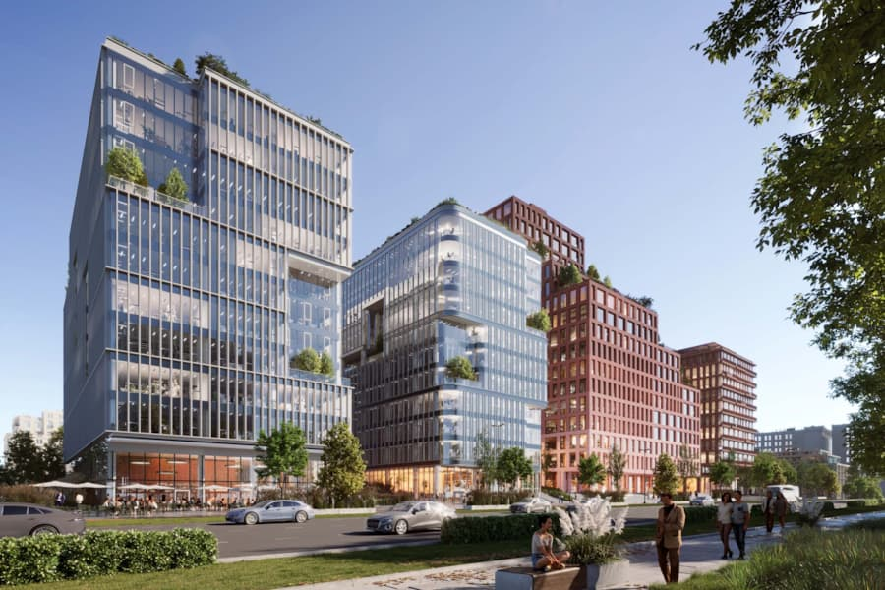
Рис. 2.2. Будівля NUVO Mixed-Use District
NUVO Mixed-Use District — сучасний міський комплекс у Києві, який інтегрує офісні, житлові та комерційні функції. Головна мета проєкту — створити комфортне середовище з активними громадськими просторами та адаптивними рішеннями. Особливістю комплексу є внутрішні подвір’я, зелені зони та простори, що стимулюють соціальну взаємодію мешканців і працівників.

Unit City
- Архітектори: Archimatika
- Розташування: Київ, Україна
- Категорія: інноваційний житлово-офісний квартал
- Площа: 260 636 м²
- Статус: будується (2025)
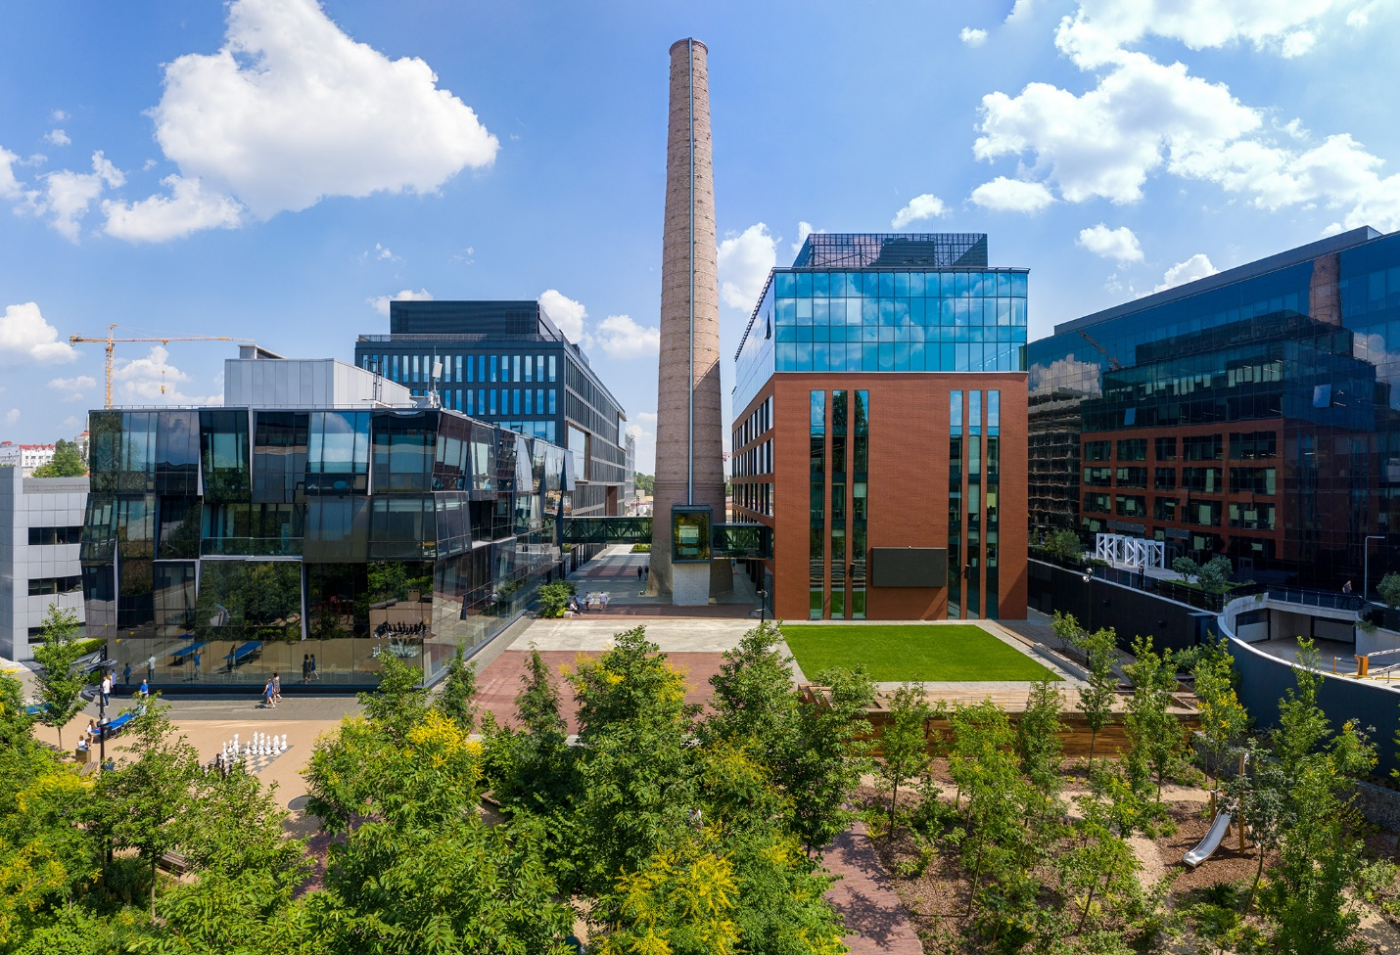
Рис. 2.3. Комплекс Unit City
Unit City у Києві — це інноваційний комплекс, який поєднує житлові квартали, офіси, освітні простори та громадські зони. Будівлі мають комфортну висоту 6–8 поверхів, доповнену акцентними вежами, які формують впізнаваний силует району. Особливістю є орієнтація на пішоходів та безпечні внутрішні двори.

Doma Trabotti
- Архітектори: Archimatika
- Розташування: Одеса, Україна
- Категорія: житловий комплекс преміум-класу
- Площа: 175 730 м²
- Статус: будується
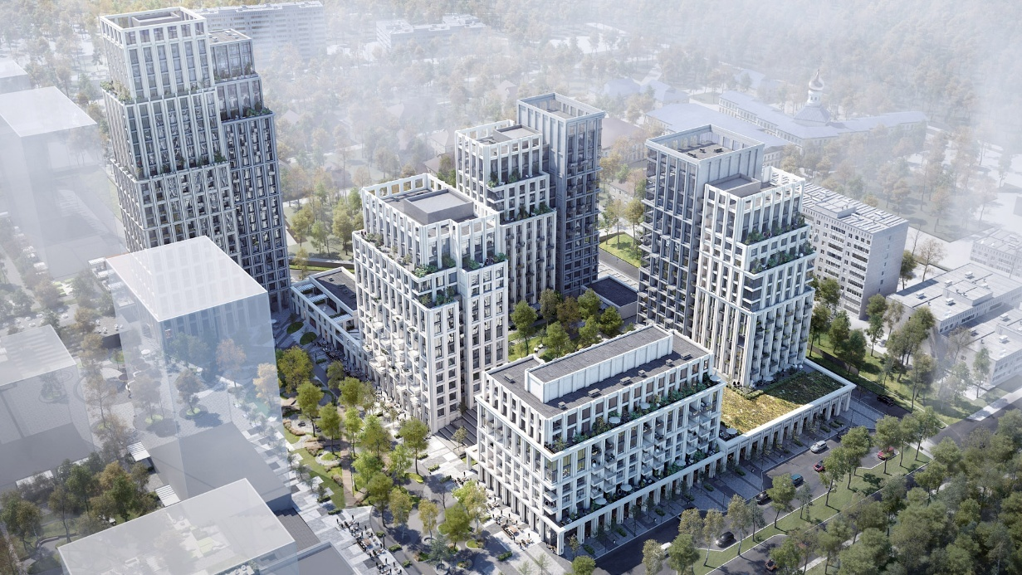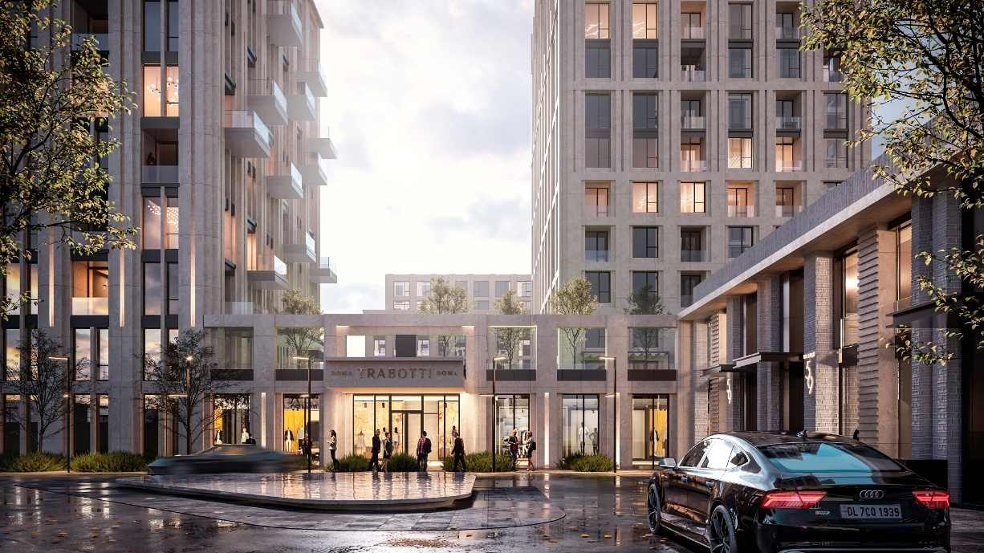
Рис. 2.4. Комплекс Doma Trabotti
Doma Trabotti в Одесі — елітний комплекс житла з виразною архітектурою, яка поєднує сучасні рішення та стиль ар-деко. Будівлі мають терасовану структуру, що забезпечує мешканцям панорамні види на море. Внутрішні двори та пішохідні зони створюють атмосферу приватності та комфорту.

Forum Apartments
- Архітектори: AVR Development
- Розташування: Львів, Україна
- Категорія: житлово-комерційний комплекс
- Площа: 23 400 м²
- Статус: збудовано (2018)
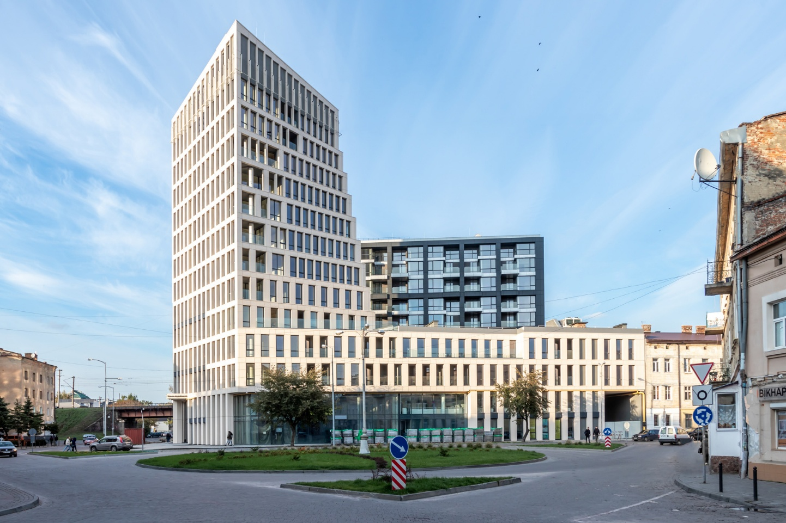
Рис. 2.5. Forum Apartments
Forum Apartments у Львові — багатофункціональний комплекс у центрі міста, що поєднує житло, офіси та торговельні площі. Будівля вирізняється динамічними фасадами та багаторівневою архітектурою, завершеною високою акцентною вежею. Комплекс має розвинену внутрішню інфраструктуру та громадські простори.

ЖК Time
- Архітектори: Archimatika
- Розташування: Київ, Україна
- Площа забудови: 3670 м²
- Статус: збудовано (2019)
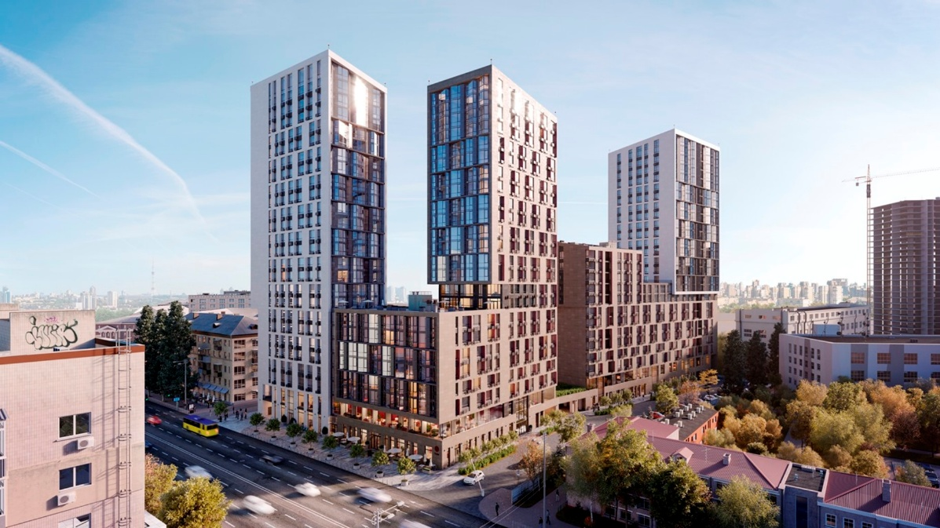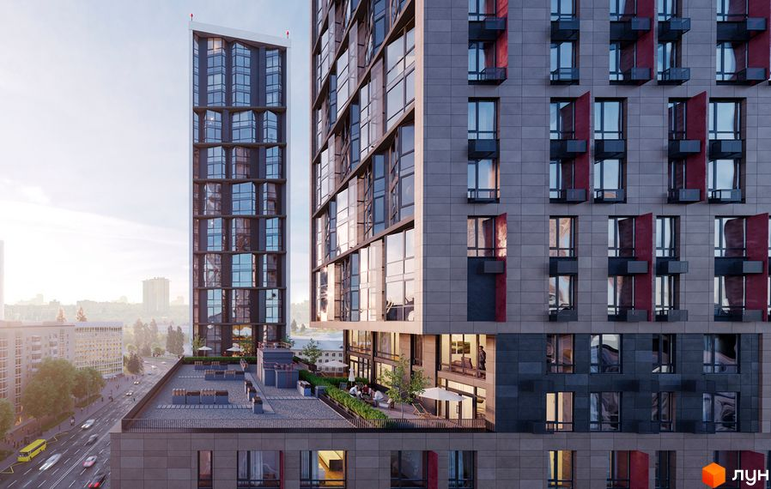
Рис. 2.6. ЖК Time
ЖК Time — сучасний житловий комплекс у Києві, що поєднує житло та офісні приміщення у стилобатній частині. Комплекс складається з двох корпусів, що формують безпечний внутрішній двір з розвиненою інфраструктурою для мешканців. Особливістю є еркери та консольні виступи, що додають динамічності фасадам.

Office, Retail and Residential on Paul Street
- Архітектори: Stiff + Trevillion
- Розташування: Лондон, Велика Британія
- Категорія: офісно-житловий комплекс
- Площа: 4028 м²
- Статус: збудовано (2017)
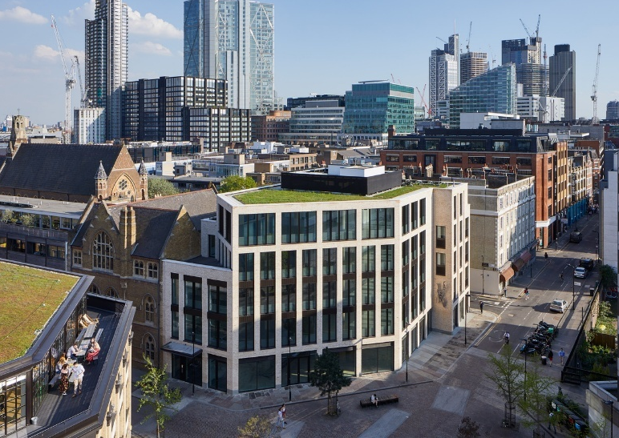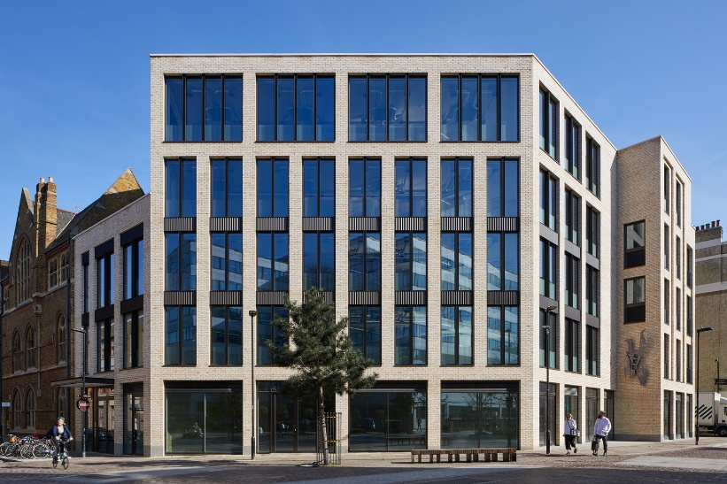
Рис. 2.7. Office, Retail and Residential on Paul Street
Рис. 2.8. План 1-го поверху
Комплекс на Paul Street — реновація будівлі в центрі Лондона, що поєднує офіси, комерційні простори та житло. Проєкт зберіг історичні елементи фасадів, доповнивши їх сучасними озелененими терасами. Комплекс створює комфортний простір для життя, роботи та відпочинку у щільній міській забудові.

Pir Alesund Office Building
- Архітектори: Mad Arkitekten
- Розташування: Алесунд, Норвегія
- Категорія: офісний комплекс
- Площа: 5500 м²
- Статус: збудовано (2021)
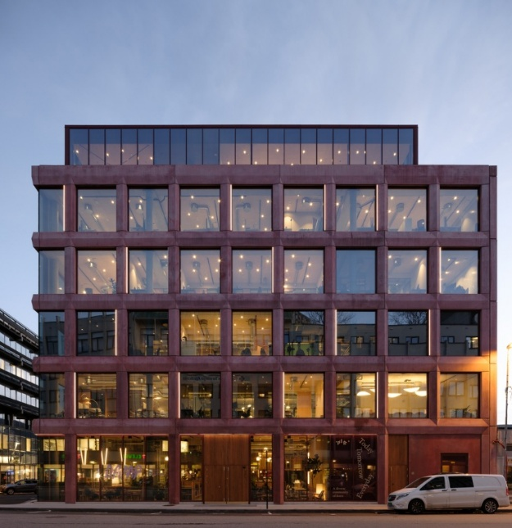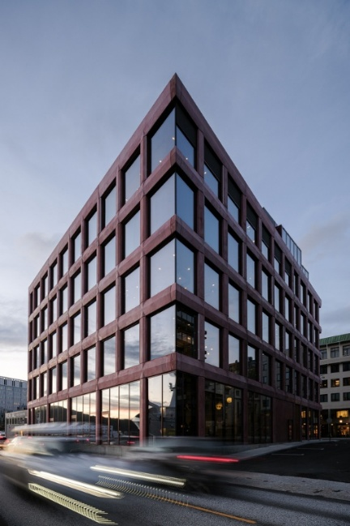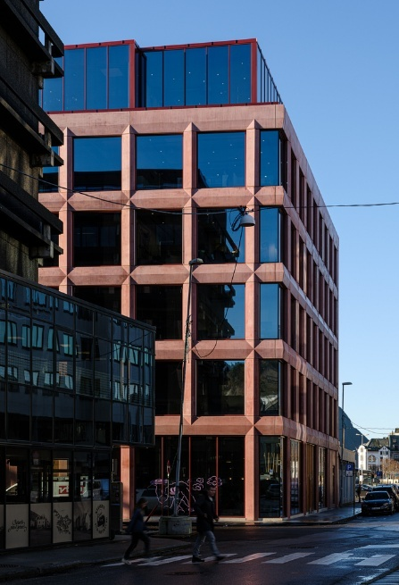
Рис. 2.9. Pir Alesund Office Building
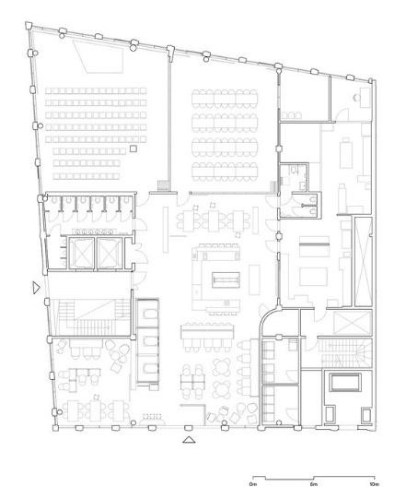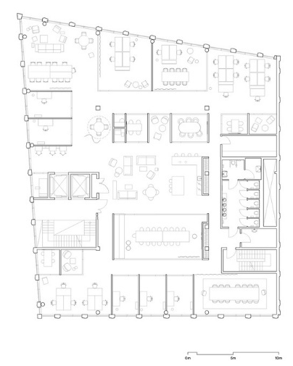
Рис. 2.10. . План 1-го і 2-го поверху
Офісний комплекс Pir у місті Алесунд є прикладом сучасної архітектури, інтегрованої в історичний контекст міста, відомого стилем модерн. Будівля має чіткі планувальні рішення, включає просторі офіси, кафе, конференц-зали та рекреаційні простори з видом на гавань.

Mixed-use Building on Ashley Road 1
- Архітектори: Alison Brooks Architects
- Розташування: Лондон, Велика Британія
- Категорія: житлово-офісний комплекс
- Площа: 20 600 м²
- Статус: збудовано (2022)
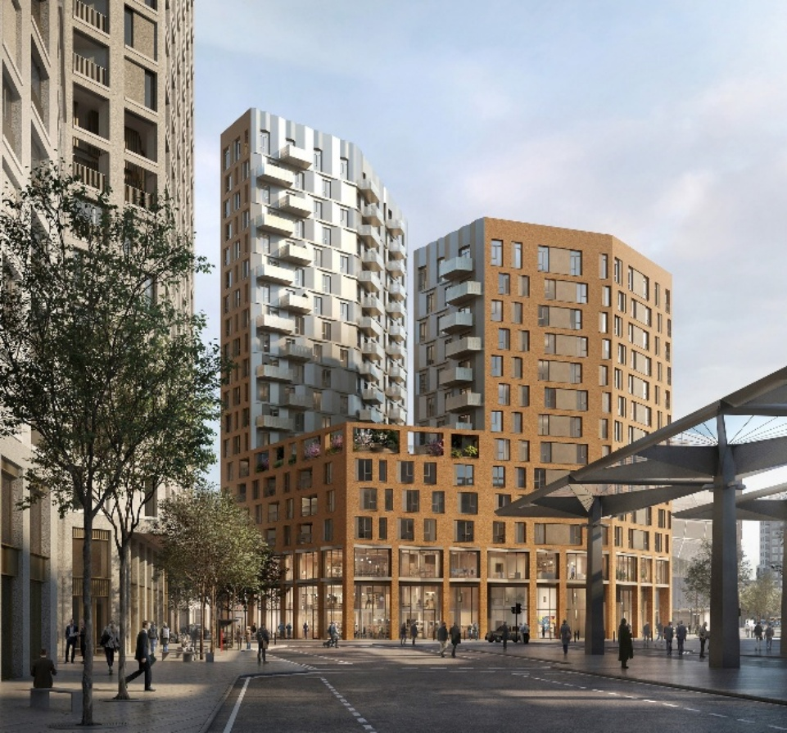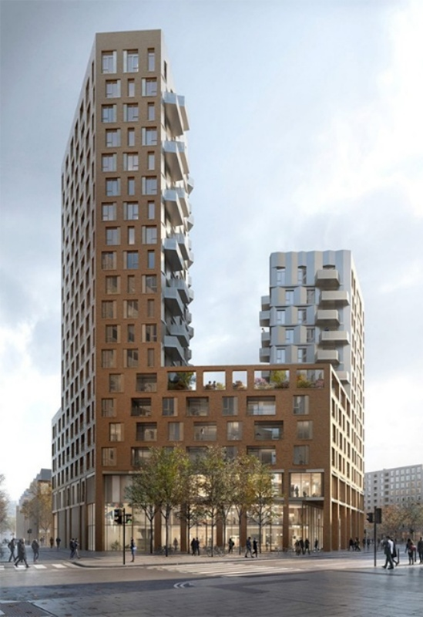
Рис. 2.11. Mixed-use Building on Ashley Road 1
Комплекс Ashley Road 1 у Лондоні поєднує житлові вежі з офісними та комерційними площами у п’ятиповерховому стилобаті. Вежі утворюють внутрішній двір, який інтегрується у квартал високої щільності. Громадський простір на даху стилобату створює комфортну зону відпочинку для мешканців та працівників комплексу.

The Canyon
- Архітектори: MVRDV
- Розташування: Сан-Франциско, США
- Категорія: житловий комплекс
- Площа: 34 900 м²
- Статус: збудовано (2023)
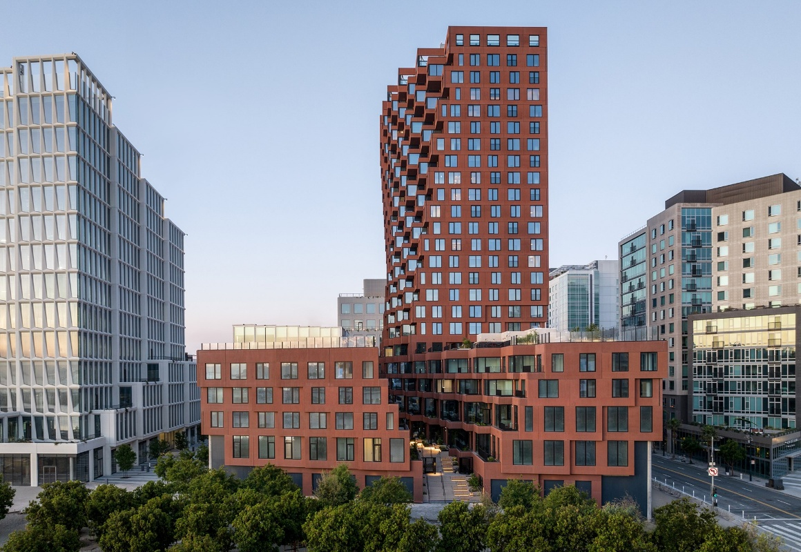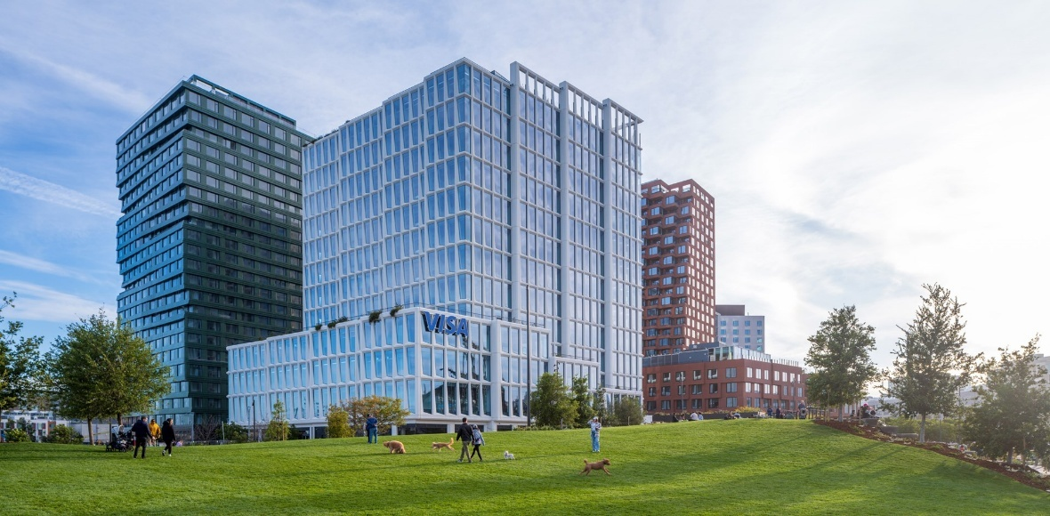
Рис. 2.12. The Canyon
Житловий комплекс The Canyon у Сан-Франциско — це 23-поверхова будівля з фасадом, що нагадує каліфорнійський скельний рельєф. Комплекс має різноманітні типи квартир, комерційні зони, фітнес-центр, кафе та громадські простори. Особливість проєкту — інноваційні системи охолодження з використанням води з затоки.

Mixed-use Building: School, Laboratories and Offices. Nice Meridia
- Архітектори: OAB
- Розташування: Ніцца, Франція
- Категорія: освітньо-офісний комплекс
- Статус: у проєктуванні
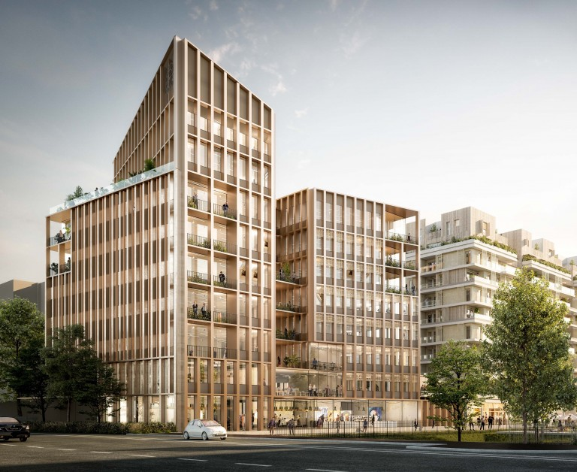
Рис. 2.13. Mixed-use Building: School, Laboratories and Offices. Nice Meridia
Проєкт у Ніцці поєднує освітні функції, лабораторії та офіси в єдиній структурі. Будівля має відкриті зелені простори, тераси для відпочинку і роботи, що інтегруються з міським середовищем. Головна ідея комплексу — створення інноваційного середовища, що сприяє розвитку науки і технологій.

- МІСТОБУДІВНЕ ОБГРУНТУВАННЯ
3.1. Історична довідка по території забудови
Запроєктована ділянка розташована в місті Києві, в Голосіївському районі, неподалік від центральної частини столиці. Цей район займає південно-західну частину міста, тягнучись від центру до його адміністративних околиць. Об'єкт розміщений у частині району, яка межує з історично сформованою місцевістю під назвою «Нова Забудова».
Безпосередньо територія, де передбачається будівництво, знаходиться на вулиці Казимира Малевича. Ця вулиця сформувалася ще в середині XIX століття як елемент упорядкованого планування, орієнтованого вздовж русла річки Либідь та залізничного полотна. Спочатку місцевість була представлена двома вулицями: Бульйонською та Заводською. У 1941 році їм було надано нову назву — вулиця ім. В. Н. Боженка, а з 2012 року — Казимира Малевича, на честь відомого авангардного художника.
Забудова на цій вулиці здебільшого мала одно- та двоповерховий характер і належала до найнижчого розряду за тогочасним класифікатором. Після 1980-х років більшість старих споруд було демонтовано для реалізації нових житлових проєктів. Наразі з історичної забудови залишилось лише декілька будинків, зокрема № 2, 24, 31, 85, 87 та 127.
На вулиці Казимира Малевича розташовані важливі наукові та соціальні установи, серед яких Інститут електрозварювання ім. Є. О. Патона НАН України, Аерокосмічне товариство України, Український науково-дослідний інститут «Ресурс», Центр соціально-трудової реабілітації інвалідів та меблева фабрика імені Боженка.
Поруч із ділянкою проходить вулиця Велика Васильківська, яка історично відігравала важливу роль як шлях з Києва до Василькова. З XIX століття ця вулиця формувала один із центральних напрямів розширення міста. У другій половині XIX століття тут почав формуватися район Нової Забудови, який і сьогодні залишається важливим фрагментом міського історичного середовища. Частина старої архітектури збереглась донині, особливо в кварталах ближче до Бессарабської площі.
Безпосередньо біля ділянки переважає промислова забудова, сформована переважно в 2000-х роках. Це створює умови для трансформації території відповідно до сучасних урбаністичних підходів.

Наразі територія забудови є частиною зони активної трансформації. Згідно з сучасною містобудівною стратегією, значна увага приділяється оновленню постіндустріальних районів. Старі промислові об'єкти, гаражні комплекси та неефективні споруди поступово демонтуються, відкриваючи простір для нових функціональних об'єктів — житлових, ділових чи багатофункціональних комплексів.
Запропоноване будівництво бізнес-центру на цій території сприятиме не лише поліпшенню естетичного вигляду району, а й посиленню його функціональної насиченості. Комплекс надасть мешканцям та працівникам комфортне середовище для роботи, відпочинку та побуту, посилить соціальну взаємодію та покращить якість міського простору в межах району.
3.2. Містобудівна ситуація
Проєктована територія розташована у місті Києві, в межах Голосіївського району, між вулицями Казимира Малевича та Ямською. Район має пласку топографію з незначними перепадами рельєфу, характерними для центральної частини столиці. Згідно з будівельною кліматологією (ДСТУ-Н Б В.1.1-27:2010), територія належить до Північно-Західного кліматичного району з помірно континентальним кліматом: зима м’яка, літо тепле й вологе, середня глибина промерзання ґрунтів — 80–90 см.
Ділянка проєктування займає площу близько 0,6 га та розташована в межах поліфункціональної зони, де дозволено розміщення житлової, офісної й громадської забудови. Наразі ця територія частково зайнята застарілою індустріальною інфраструктурою — переважно це гаражі та тимчасові споруди, які не використовуються за призначенням і підлягають демонтажу. Час від часу в цьому районі вже реалізовуються проєкти нової житлової забудови, зокрема неподалік з’являється ЖК The Resort.

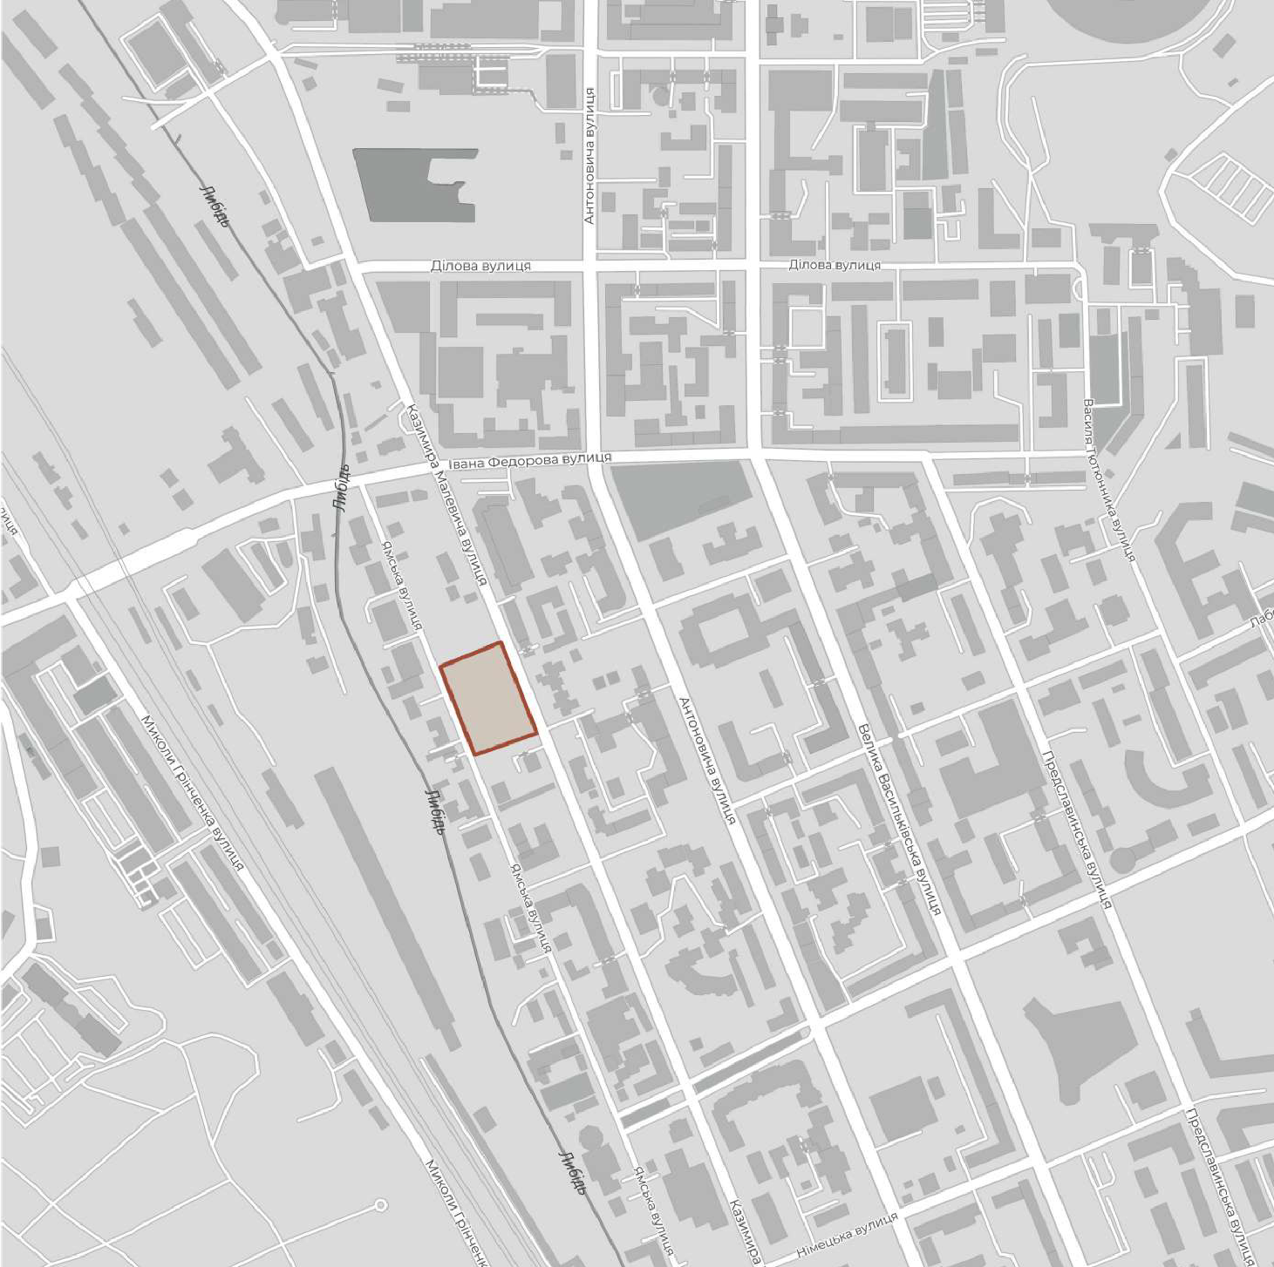
Рис. 3.1. Ситуаційний план
Безпосереднє оточення характеризується контрастом: з одного боку — фрагменти старої промислової забудови, з іншого — нові житлові комплекси та адміністративні будівлі, що поступово формують новий міський вигляд району. За межами ділянки, у радіусі до 100 м, протікає річка Либідь, а також пролягають залізничні шляхи, що ведуть до Центрального вокзалу. На протилежному боці вулиці — сформована житлова та громадська забудова середньої поверховості (5–12 поверхів), споруджена переважно у другій половині XX століття.

Наявна інфраструктура навколо забезпечує базовий рівень обслуговування — поблизу ділянки розташовані торгові точки, об’єкти громадського харчування, сервіси й офіси. Транспортна доступність — одна з переваг локації: в пішій досяжності знаходяться станції метро «Олімпійська» та «Палац Україна», зупинки наземного громадського транспорту, а також залізнична платформа «Протасів Яр». Вулиця Казимира Малевича менш завантажена транспортом, ніж, наприклад, Велика Васильківська, що позитивно впливає на екологічний стан та акустичний комфорт району.

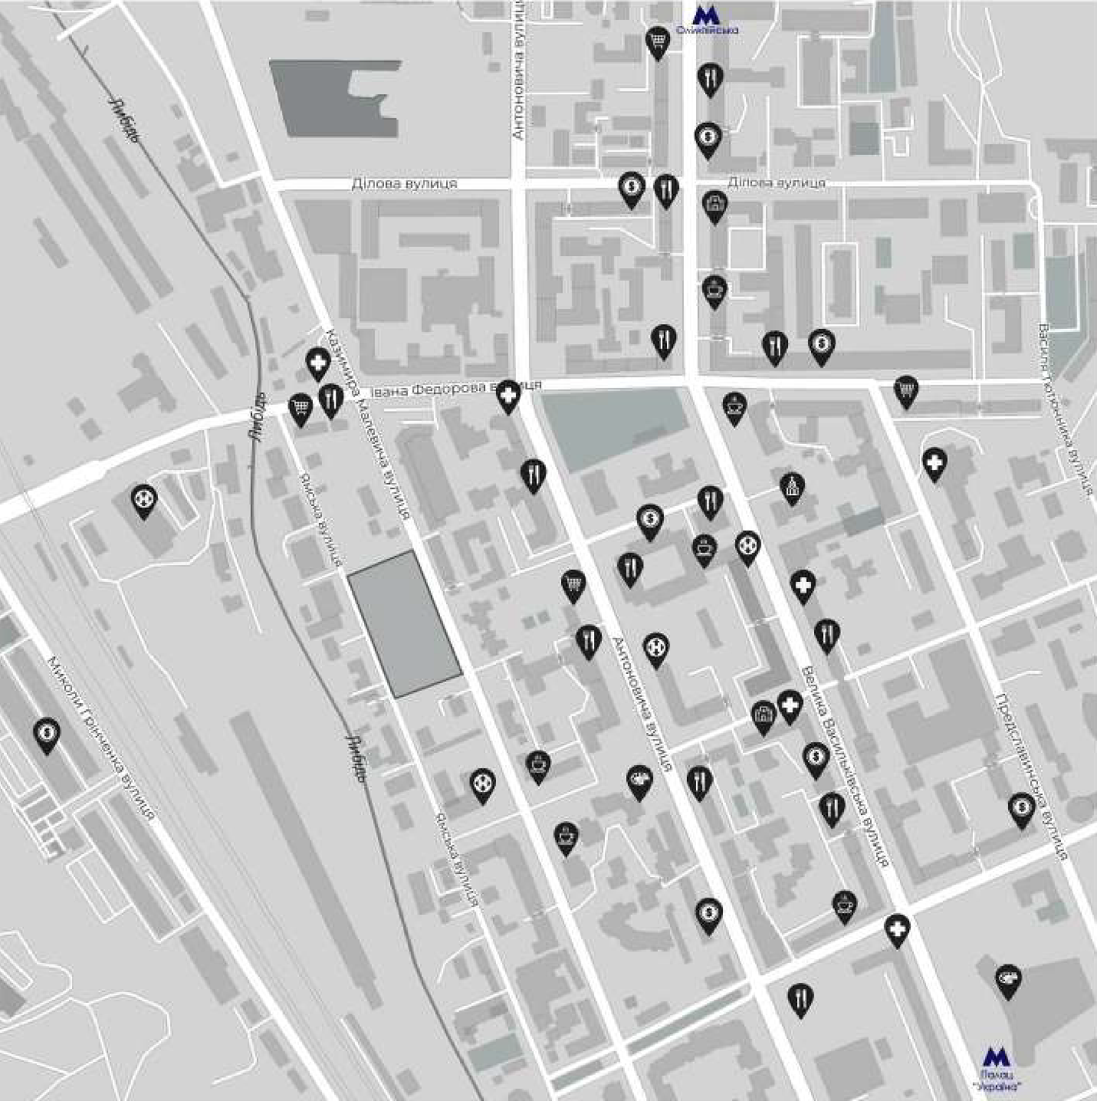
Рис. 3.2. Схема інфраструктури району

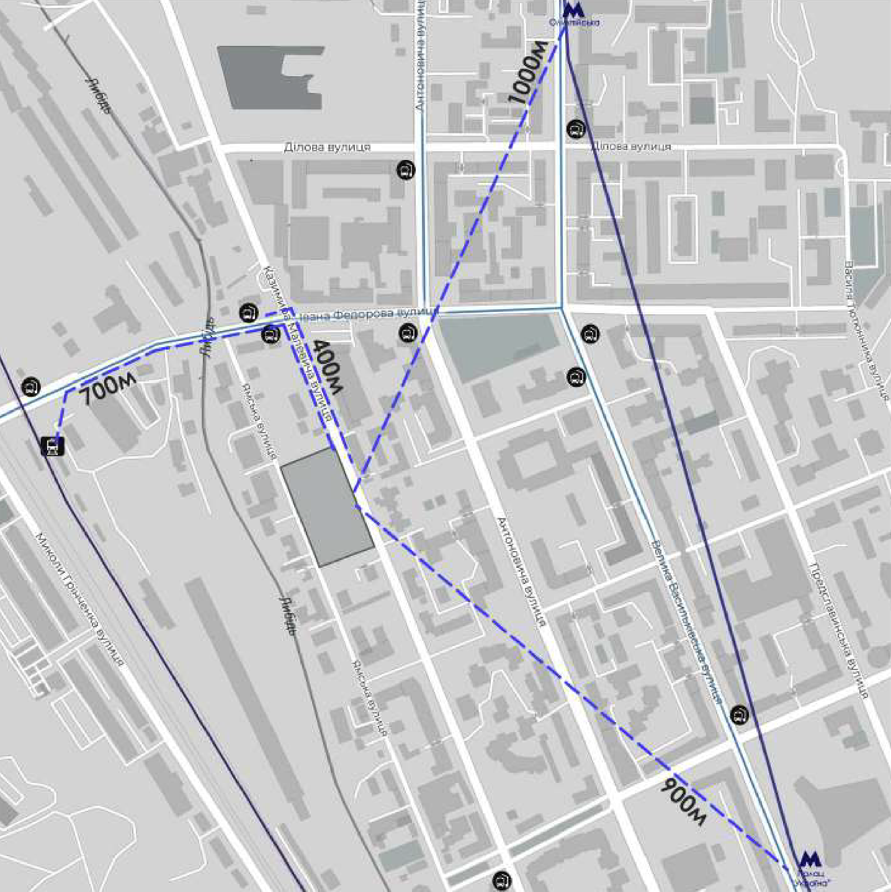
Рис. 3.3. Схема доступності транспортних шляхів
У перспективі дана частина Голосіївського району має високий потенціал для ревіталізації: вже сьогодні спостерігається тенденція заміни старої промислової інфраструктури на сучасні житлові та громадські об’єкти. Ділянка добре інтегрована у систему міського планування, що дає підстави реалізовувати тут повноцінний багатофункціональний комплекс з офісами, апартаментами та громадськими просторами. Це сприятиме подальшій трансформації району в комфортне середовище для роботи, проживання і дозвілля.

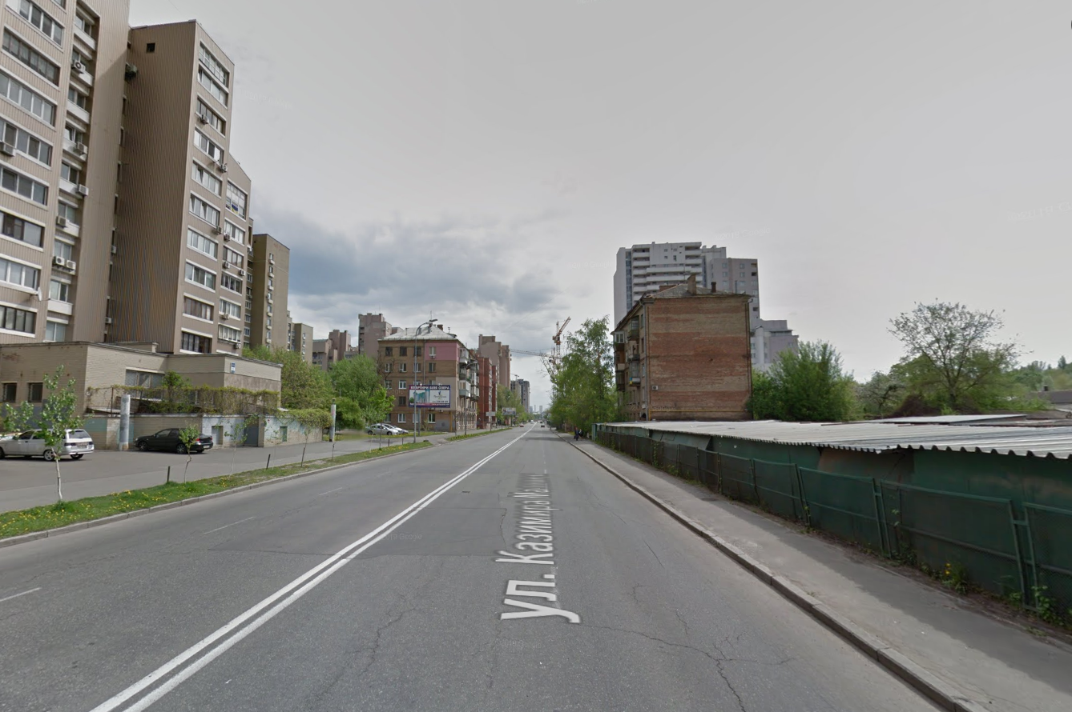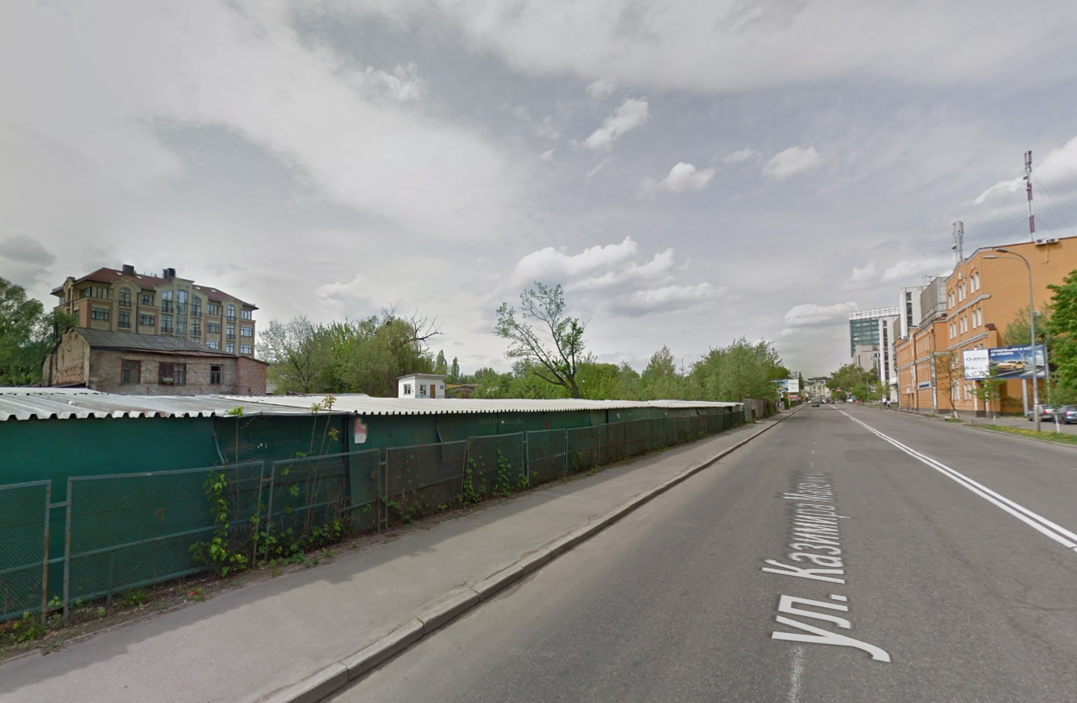
Рис. 3.4. Фотофіксація ділянки

3.3. Функціональне зонування території
Проєктована ділянка має площу 0,6 га та знаходиться у центральній частині Києва, між вулицями Казимира Малевича (західна межа) та Ямською (східна межа). Південна частина межує з територією, де наразі зводиться багатоквартирна житлова забудова. Форма ділянки близька до квадратної, а її рельєф рівний, без помітних перепадів висот. На момент проєктування територія зайнята переважно застарілими гаражами, що не використовуються та підлягають знесенню. Навколишня забудова має переважно низькоповерховий, індустріальний характер і також перебуває у процесі трансформації.

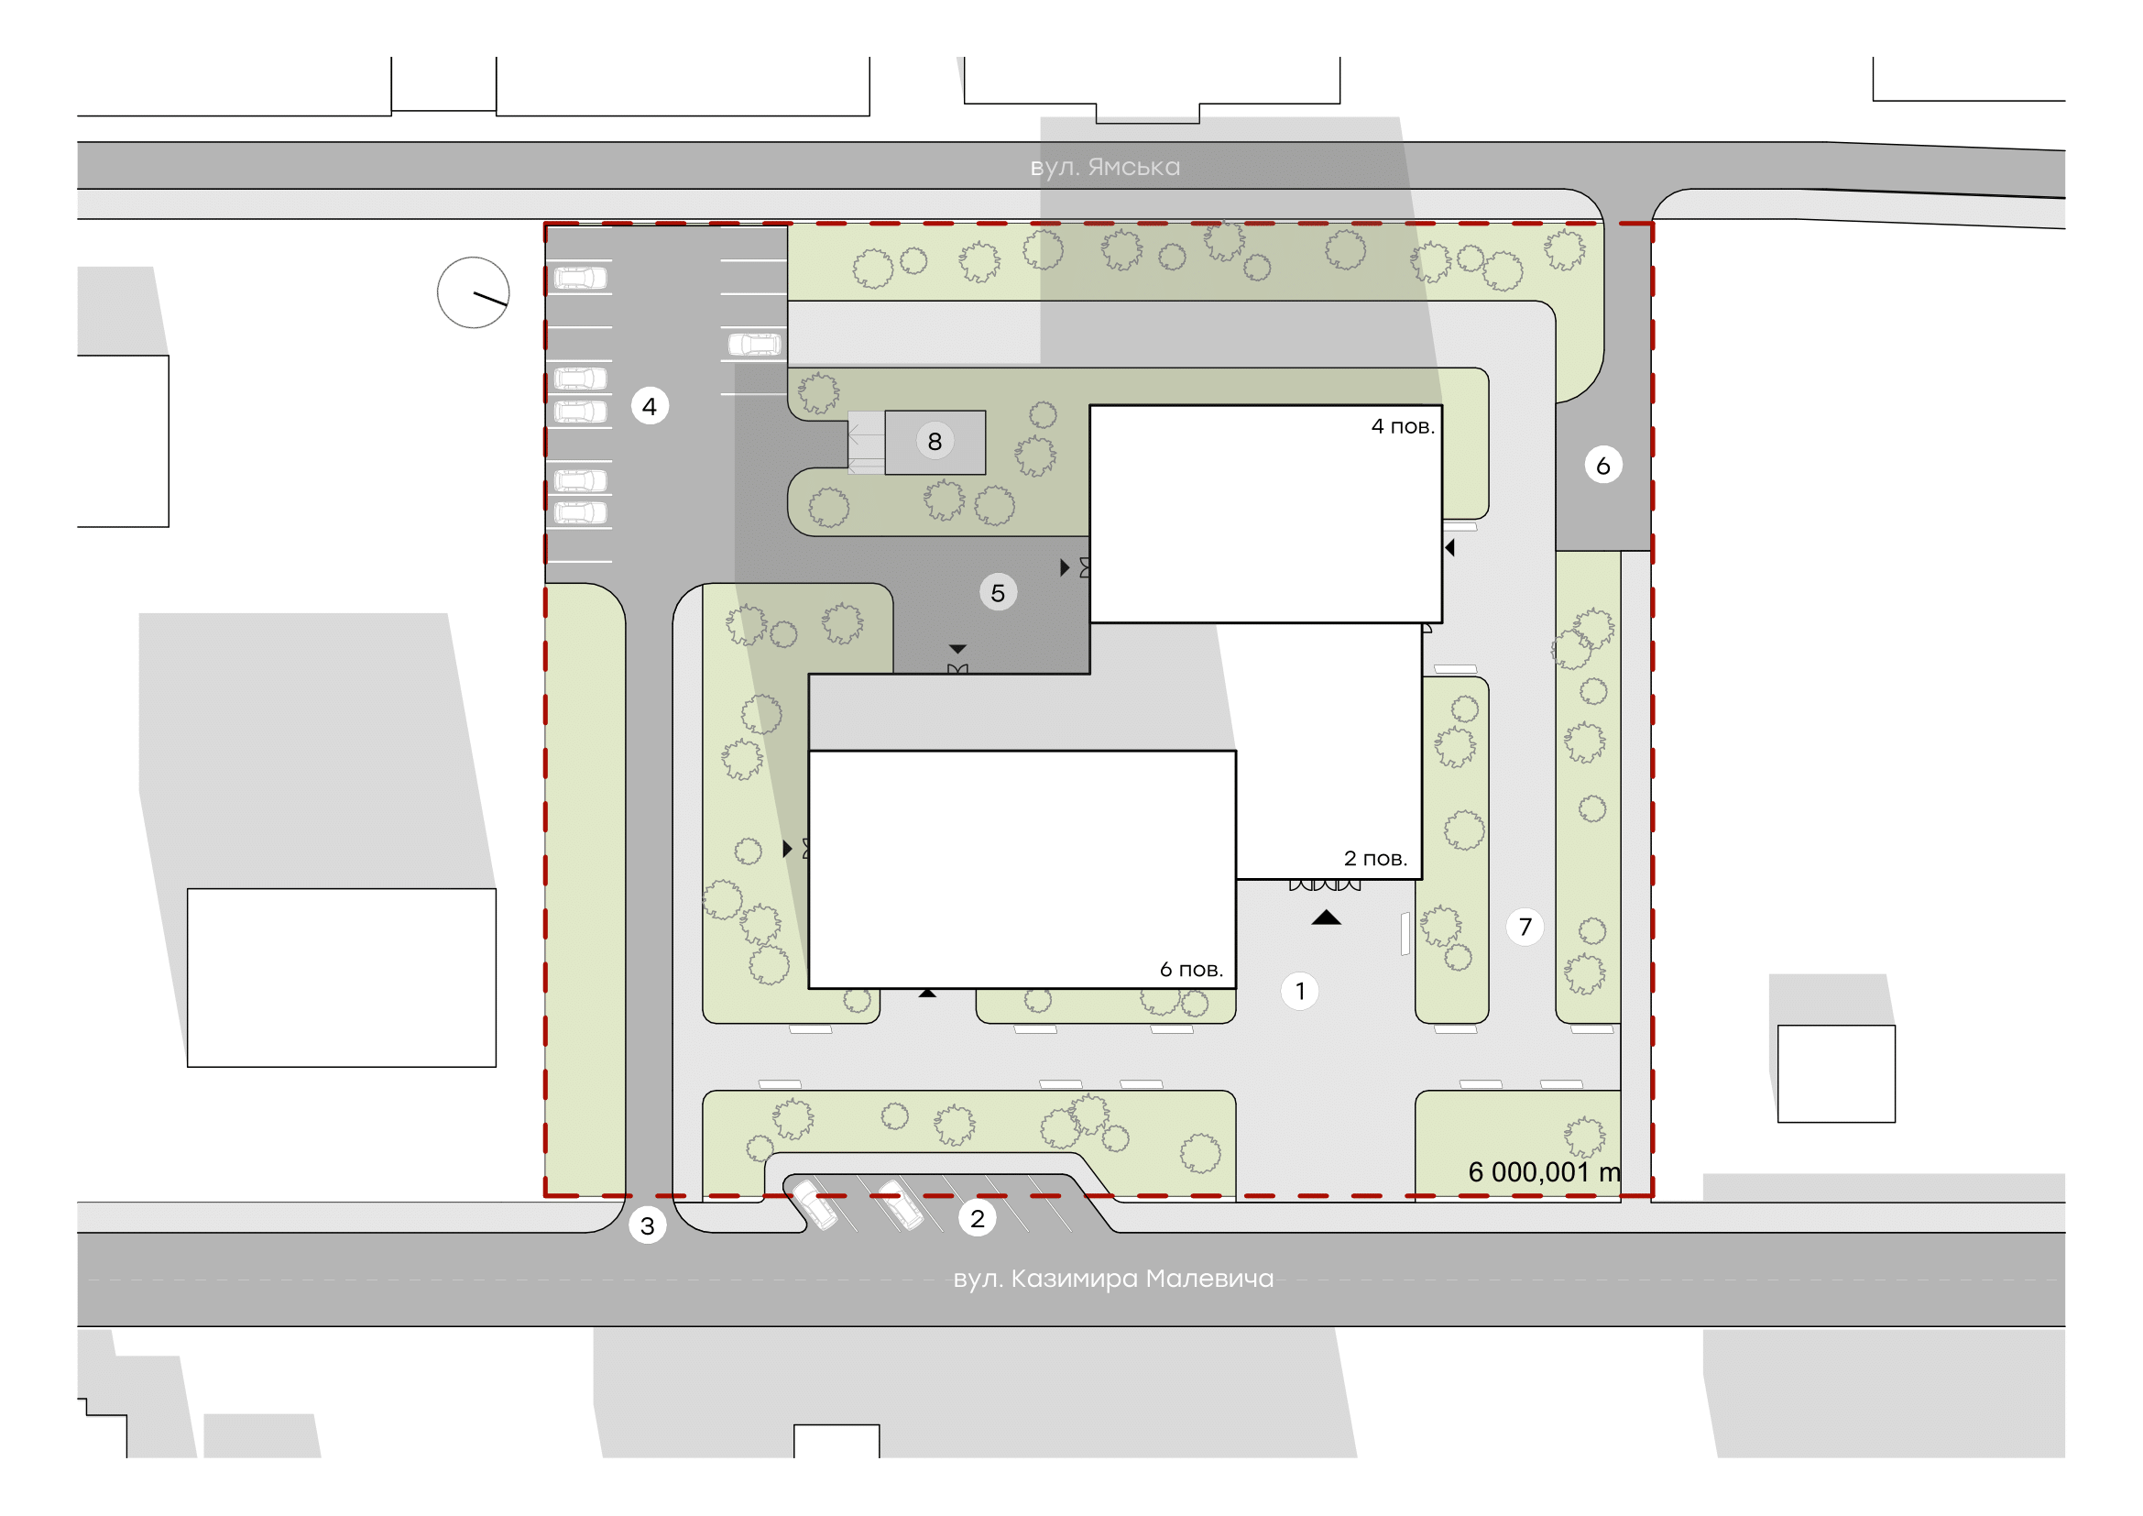
Рис. 3.5. Генеральний план

Основний під’їзд до території організовано з боку вулиці Казимира Малевича, яка виконує роль основної магістралі в межах кварталу. Запроєктовано проїзд шириною 3,5 метра, який забезпечує рух легкового й вантажного транспорту. Тут же розташовано в’їзд до підземного паркінгу та кишені для гостьового паркування. Така схема дозволяє зручно розподілити транспортні та пішохідні потоки.
Будівля на ділянці орієнтована з урахуванням нормативних відступів від червоних ліній, доріг і сусідньої забудови. Основний вхід зорієнтовано у бік вулиці Малевича. Це забезпечує логічну просторову прив’язку будівлі до існуючої транспортної мережі та активних міських маршрутів.
Функціональна організація території передбачає чітке розмежування зон: пішохідна променада веде до головного входу, а навколо будівлі облаштовані озеленені простори для відпочинку працівників і відвідувачів. Територія облаштована газонами, декоративними насадженнями та лавками, що формують комфортне середовище для короткотривалого перебування.
На поверхні передбачено паркомісця для короткострокового користування — передбачається розміщення до 22 машин. Крім того, підземний паркінг дозволяє залишити авто на довший час. Господарська частина ділянки розміщена позаду будівлі — там розташовано майданчики для завантаження товарів та технічного обслуговування об’єкта, а також контейнери для збору відходів. Можливе одночасне обслуговування двох вантажних автомобілів.
Для забезпечення пожежної безпеки передбачено технічний об’їзд навколо будівлі по внутрішніх проїздах. Освітлення території здійснюється за допомогою LED-світильників, що дозволяють зберігати енергоефективність і створювати комфортне середовище в темний час доби. Водовідведення атмосферних опадів вирішено за рахунок комплексу благоустрою з використанням сучасних геотехнічних матеріалів і рішень.

3.4. Техніко-економічні показники генерального плану
Площа ділянки: 6000 м2
Площа забудови: 1000 м2
Загальна площа: 7600 м2
Площа озеленення: 2425 м2
Площа підземного паркінгу на 46 місць: 1600 м2
Вітсоток озеленення від загальної площі: 28.5%
Кількість паркомісць: 22

4. АРХІТЕКТУРНО-ПЛАНУВАЛЬНЕ РІШЕННЯ

4.1. Об’ємно-просторове рішення
Форма та структура будівлі сформовані відповідно до її багатофункціонального призначення. Проєкт передбачає два основні об’єми — офісну та житлову вежу, які розміщені над двоповерховим стилобатом з активною громадською функцією.
Офісна вежа має 6 поверхів і призначена для роботи працівників компанії. У ній передбачені офіси відкритого та закритого типу, кімнати для нарад і технічні приміщення.
Житлова вежа складається з 4 поверхів апартаментів, розташованих над стилобатом. Житло передбачено для тимчасового проживання співробітників компанії під час роботи або відряджень. Апартаменти мають окремий вхід і вертикальні комунікації, що забезпечує приватність та безпеку мешканців.
Стилобатна частина (2 поверхи) виконує громадську функцію. На 1 поверсі розташовані: кафе-ресторан, кав’ярня, банк, принт-центр, переговорні кімнати та житловий вестибюль. 2 поверх включає спортзал, кімнати психологічної підтримки та відпочинку. Ці простори орієнтовані виключно на потреби працівників компанії.
Кожна з веж має власні входи, ліфти та сходові клітки, що дозволяє чітко розмежувати житлову й офісну функції. Додаткову якість простору формує озеленений стилобат із зонами для відпочинку, що організований як простір для неформальної взаємодії, коротких прогулянок чи відпочинку під час робочого дня.
У підземній частині розташований паркінг, сполучений із громадськими зонами вертикальними комунікаціями. Заїзд до нього організований з боку головної вулиці.
Таким чином, будівля забезпечує повний цикл щоденних потреб співробітників: робота — спорт — житло — відпочинок у межах одного архітектурного комплексу, що підкреслює сучасний підхід до організації корпоративного простору.
Архітектурна мова проєкту вирішена в стриманій сучасній естетиці, що підкреслює функціональний поділ об’ємів та інтегрується в навколишнє міське середовище.
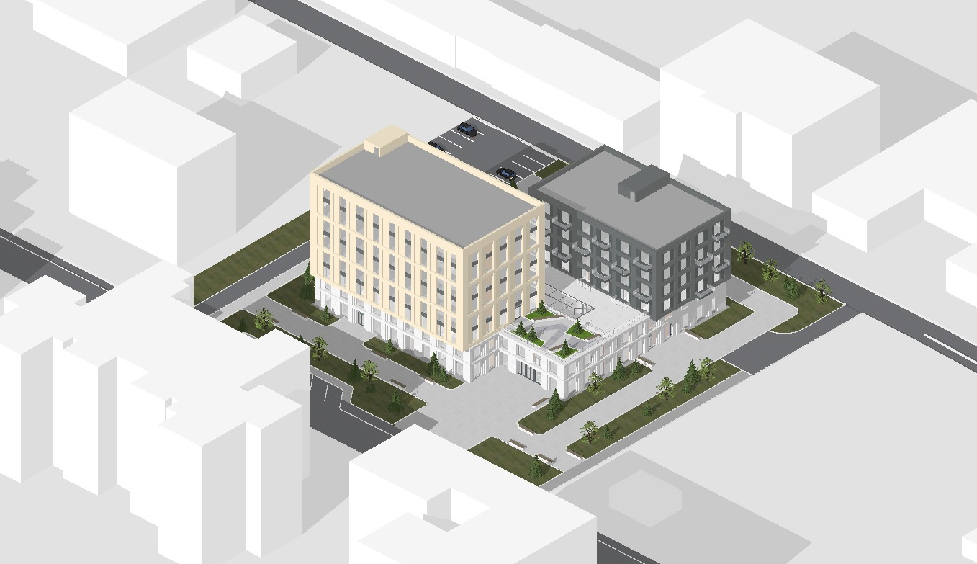
Рис. 4.1. Аксенометрія
4.2. Планувальні рішення
Планувальна структура бізнес-центру побудована за принципом розмежування функціональних зон як у вертикальному, так і в горизонтальному напрямках. Основними функціональними блоками є: громадська зона, офісні приміщення та житлові апартаменти. Кожна з них має чітко визначене місце в об’ємній структурі будівлі та відповідні підходи для користувачів. Головний вхід до будівлі передбачено з боку вулиці Казимира Малевича. Він веде до просторого вестибюля з другим світлом, де розташовано зону ресепшену, місце для очікування та з’єднання з основними комунікаційними вузлами — сходами, ліфтами та коридорами.
Перший поверх виконує функцію громадського простору. Тут розміщено кафе-ресторан на 56 місць, принт-центр, відділення банку і переговорну кімнату. Всі ці елементи забезпечують базові щоденні потреби співробітників.
Поруч, в секції з апартаментами, знаходиться житловий вестибюль із власним входом, кімнатою для консьєржа, технічними приміщеннями, приміщеннями для зберігання та невеликою кав’ярнею. Ця частина будівлі має окремі комунікації — сходову клітину та ліфти, які ведуть до житлових поверхів.
Другий поверх займає частина громадської зони, орієнтована на здоров’я та добробут користувачів. Тут розташовано тренажерний зал, кімнату відпочинку та кілька кабінетів психолога. Простори організовані таким чином, щоб забезпечити приватність і водночас бути доступними в будь-який час дня.
З третього поверху будівля розділяється на дві частини: офісну вежу (6 поверхів) і житлову вежу з апартаментами (4 поверхи). В офісній частині реалізовано планування за принципом відкритих просторів, які можна адаптувати під потреби конкретного відділу чи орендаря. Кожен поверх містить необхідні функціональні елементи: переговорні, кабінети, гардероби та санвузли.
Апартаменти розташовані в іншій вежі, що має 4 типові поверхи апартаментів (починаючи з 3 поверху) та ще 2 квартири на другому поверсі. Кожен типовий поверх містить 5 квартир — 4 однокімнатні та 1 двокімнатну. Апартаменти призначені виключно для співробітників компанії без можливості реєстрації — це тимчасове житло для центрального персоналу та гостей з інших філій.
Під будівлею організовано однорівневий підземний паркінг на 46 паркомісць, сполучений вертикальними комунікаціями із двома вежами. Тут також передбачено укриття, обладнане санвузлами, технічними приміщеннями та системою автономного життєзабезпечення. У разі надзвичайної ситуації цей простір може виконувати функцію безпечного сховища для співробітників та мешканців.
Загальна структура планування спрямована на створення зручного, гнучкого та безпечного середовища, що задовольняє всі потреби працівників — від роботи та відпочинку до тимчасового проживання.
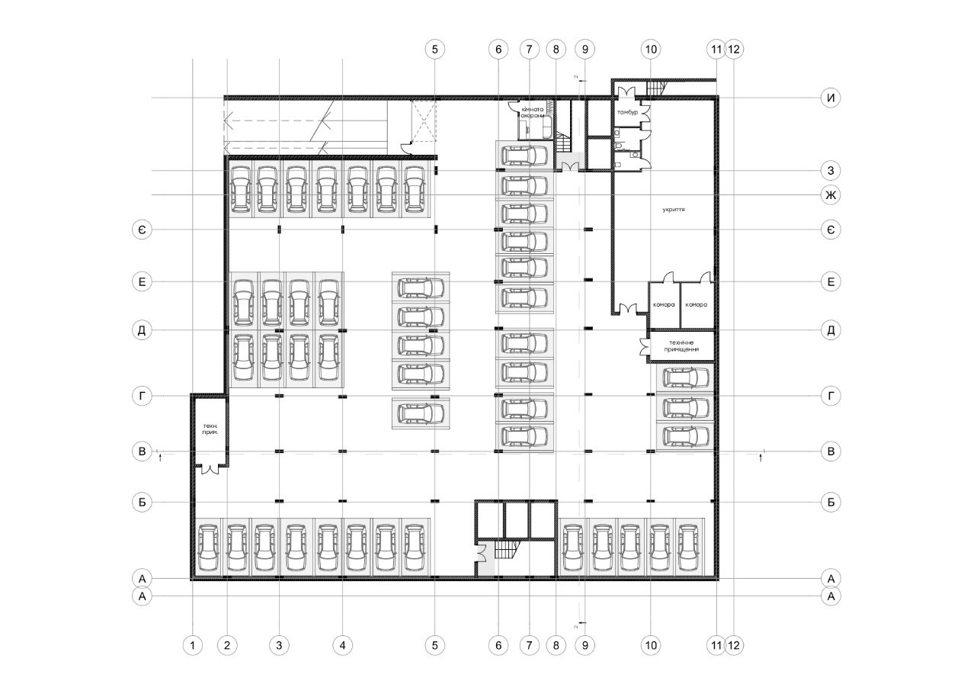
Рис. 4.2. План -1-го поверху
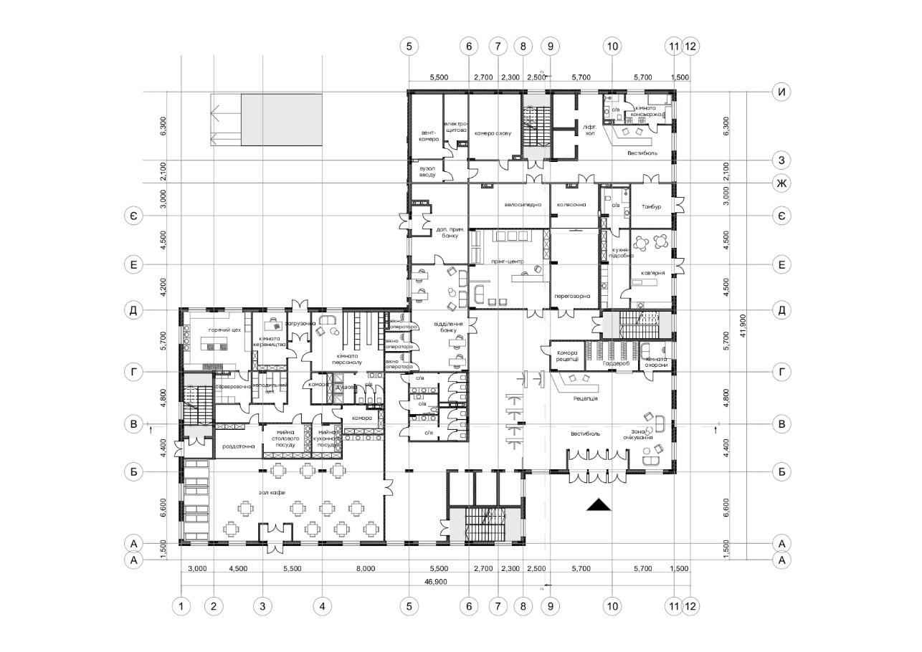
Рис. 4.3. План 1-го поверху

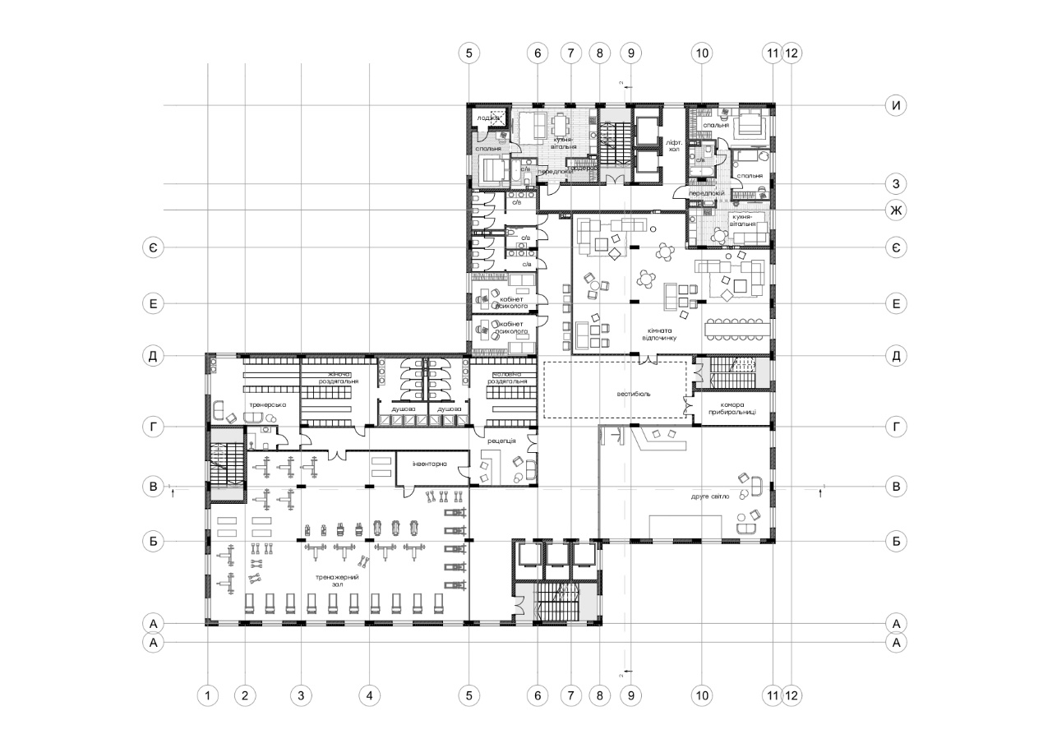
Рис. 4.4. План 2-го поверху
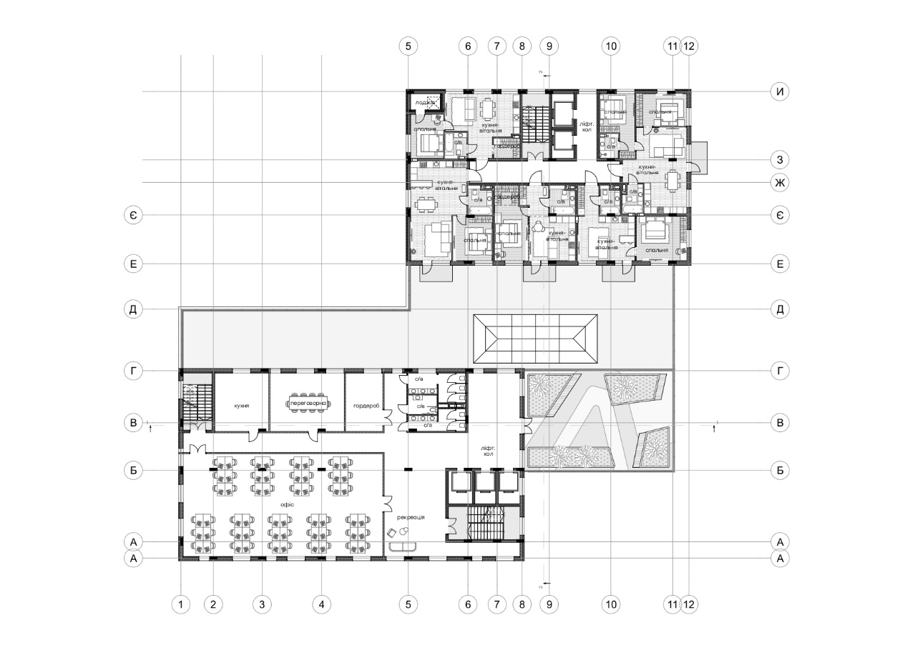
Рис. 4.5. План 3-го поверху

4.3. Фасадні рішення та оздоблення
Архітектурна композиція будівлі формується за рахунок поєднання двох веж — житлової та офісної — які розміщені на спільній стилобатній основі. Така структура підкреслює різне функціональне призначення окремих частин комплексу та забезпечує логічну організацію об’ємів.
Для виразного, але стриманого вигляду фасадів було використано матові фасадні плити. Апартаментна вежа оздоблена плитами графітового кольору, що створює візуальну глибину та підкреслює приватний характер тимчасового житла.
Офісна вежа має оздоблення з плит під натуральний бежевий камінь, що надає будівлі респектабельного вигляду, відповідного діловій функції. Стилобатна частина вирішена з використанням керамограніту або плит, що імітують мармур — цей матеріал додає об’єму представницькості та елегантності.
Фасадна композиція базується на суворій метричній сітці. Чіткі ритмічні прорізи з тонованим склом і темними віконними рамами формують сучасний, лаконічний образ, що підкреслює функціональність і масштабність будівлі.
На даху стилобату організовано терасу з озелененням та зонами для відпочинку працівників. Архітектурна концепція доповнюється рослинністю та лавами для сидіння, що формують приємне середовище для короткого перепочинку.
Завдяки поєднанню стриманих кольорів, сучасних матеріалів і чіткої геометрії фасадів, проєкт гармонійно інтегрується в міський контекст. Контраст оздоблення двох веж підкреслює їхнє функціональне призначення, зберігаючи при цьому архітектурну цілісність комплексу.
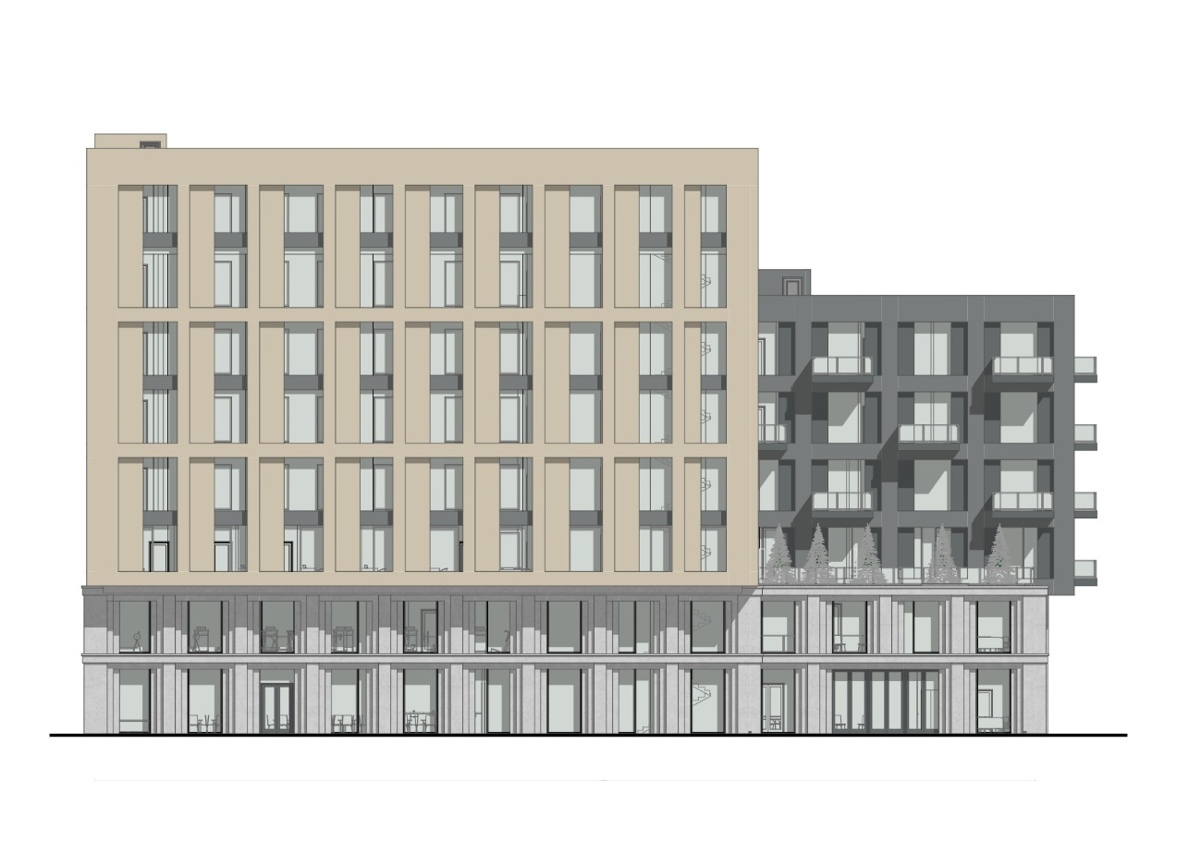
Рис. 4.6. Головний фасад
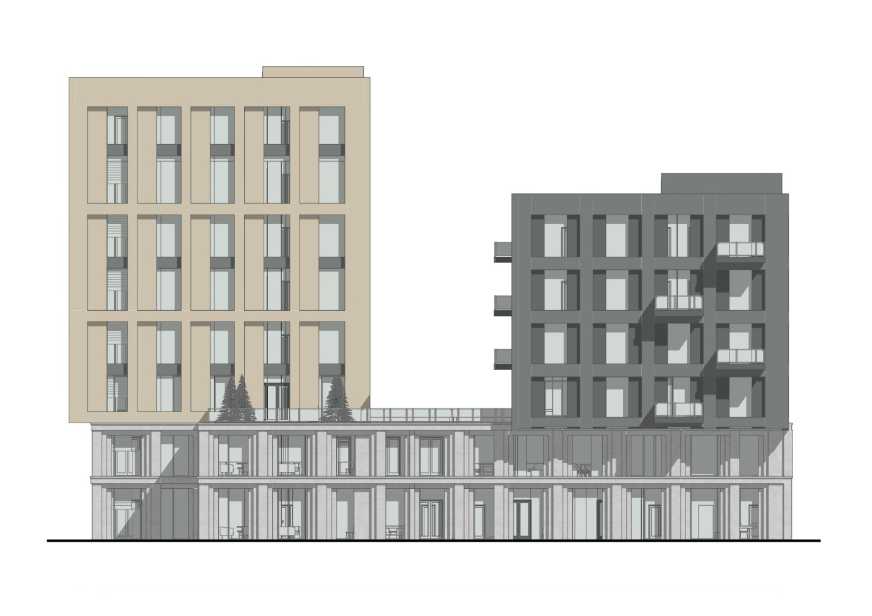
Рис. 4.7. Бічний фасад

- ДИЗАЙН ІНТЕР’ЄРУ
Інтер’єри проєктованого бізнес-центру розроблені з урахуванням принципів функціональності, ергономіки та естетики. Враховуючи, що будівля орієнтована на потреби однієї компанії, інтер’єрні рішення покликані створити комфортне, мотивуюче та водночас стримане середовище для щоденної роботи та тимчасового проживання працівників.
Вестибюль офісної частини — просторий, з другим світлом, оформлений у мінімалістичному стилі з використанням світлих поверхонь, натурального каменю та декоративних панелей. Центральним елементом є рецепція з акцентним оздобленням, поруч організована зона очікування з м’якими меблями. Особливу увагу приділено акустичному комфорту — у приміщенні застосовано звукопоглинаючі матеріали на стелі та частково на стінах.
Громадські простори першого поверху — кафе, переговорні, банк, принт-центр — оформлені в єдиному сучасному стилі з використанням натуральних фактур (дерево, текстура бетону, керамограніт), світлодіодного освітлення та модульних меблів. Простори легко трансформуються відповідно до потреб користувачів.
Другий поверх реалізований як зона відпочинку й підтримки психоемоційного стану працівників. Інтер’єри спортзалу, кабінетів психолога та кімнати відпочинку мають спокійну колірну палітру — пастельні тони, м’яке розсіяне освітлення, живі рослини. Це створює затишну атмосферу, сприятливу для відновлення.
Офісні поверхи з третього по восьмий — організовані за принципом open space, що дозволяє майбутнім орендарям або користувачам самостійно адаптувати простір під свої задачі. Передбачені зони для неформальної комунікації, невеликі кухні, переговорні та місця для індивідуальної роботи. Освітлення — комбіноване, з акцентом на природне денне світло.
Апартаменти виконані в лаконічному стилі, з використанням нейтральних кольорів та якісних матеріалів обробки. Планування передбачає все необхідне для тимчасового комфортного проживання: кухня-студія, санвузол, зона сну і зберігання речей. Інтер'єри апартаментів мають сучасний характер, із теплими акцентами в деталях і текстилі.
Загалом інтер’єрні рішення покликані підтримувати цілісну архітектурну концепцію будівлі — стриману, функціональну, естетичну та комфортну для всіх користувачів.
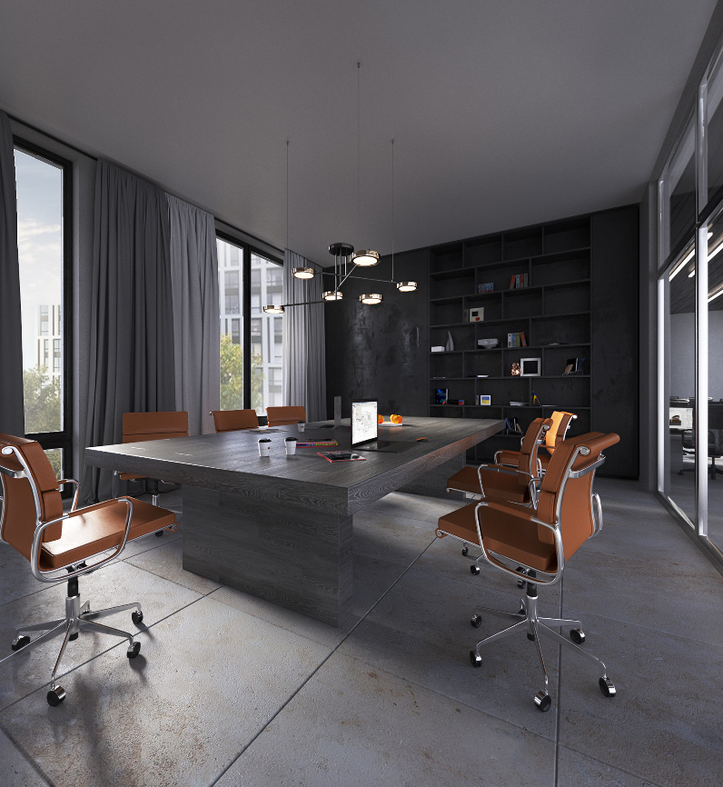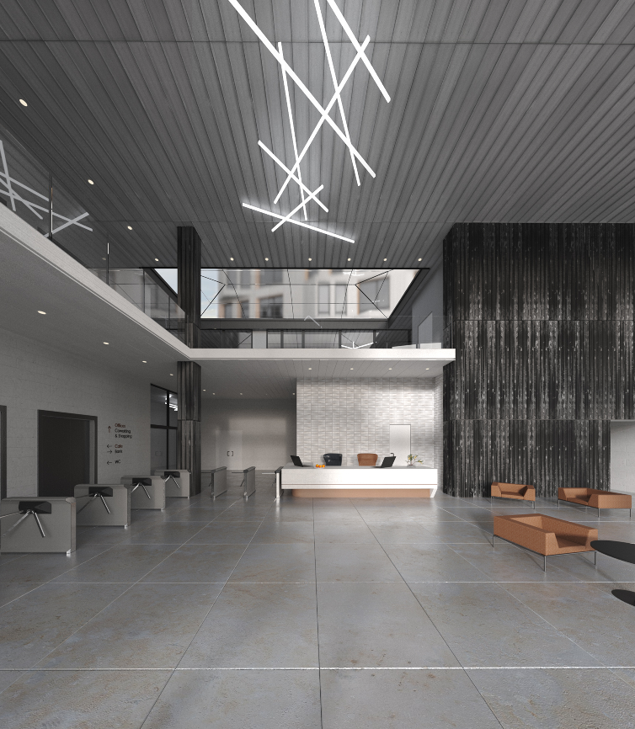
Рис. 5.1. Інтер’єр
- КОНСТРУКТИВНЕ РІШЕННЯ
У проєкті бізнес-центру реалізовано монолітно-каркасну конструктивну систему, що забезпечує необхідну жорсткість, стабільність і гнучкість у формуванні планувальних рішень. Такий тип конструкції дозволяє створювати великі відкриті простори між несучими елементами, що особливо важливо для офісних приміщень.
Каркас будівлі складається з залізобетонних пілонів розміром 250×800 мм, які утворюють регулярну несучу сітку. Плити перекриття також виконані з монолітного залізобетону. Вони доповнюються ребрами жорсткості, які забезпечують стабільність усієї структури.
Основними елементами жорсткості є ліфтові шахти (по одній у кожній з двох веж) та чотири сходові клітини, що розміщені по периметру об’єму. У житловій секції передбачено застосування збірних залізобетонних сходів на типових поверхах.
Фундаментне рішення — монолітні залізобетонні стовпчасті фундаменти з глибиною закладення близько 6 м, відповідно до характеристик ґрунтів у зоні проєктування. Така конструкція фундаментів обрана з огляду на багатоповерховість та наявність підземного рівня з паркінгом.
Зовнішні несучі стіни мають товщину 510 мм. Вони зведені з цегли, утеплені шаром мінеральної вати та мають фінішне оздоблення штукатуркою. Там, де застосовано самонесучі зовнішні стіни, використовується цегла товщиною 250 мм із утепленням жорсткою мінеральною ватою (базальтова плита товщиною 100 мм). Таке конструктивне рішення забезпечує високу теплоізоляцію та знижує шумопроникність. Огороджувальні стіни, які не є несучими, виконані з цегли товщиною 120 мм.
Висота поверхів варіюється залежно від функціонального призначення: 1-й поверх має висоту 3,9 м, другий — 3,3 м, що забезпечує достатній простір для громадських функцій із підвісними стелями. Починаючи з третього, типовий поверх також має висоту 3,3 м, що відповідає стандарту для офісних і житлових приміщень.
Перекриття — монолітні залізобетонні, з урахуванням шумо- та теплоізоляційного шару. Покрівля будівлі — плоска, неексплуатована, з внутрішнім водостоком, рулонним багатошаровим гідроізоляційним килимом та ухилом для організованого відведення дощових вод. Вихід на дах здійснюється з двох сходових клітин різних секцій.
Сходові клітини спроектовано зі збірного залізобетону, тип П-подібні. Ширина маршів — від 1300 до 1500 мм, залежно від секції, що забезпечує достатню пропускну спроможність та відповідність нормам евакуації.
Монолітно-каркасна конструктивна система дозволяє забезпечити швидкий і технологічно ефективний процес будівництва, при цьому зберігаючи архітектурну якість і функціональність комплексу.
- ІНЖЕНЕРНЕ ОБЛАДНАННЯ
-Водопостачання та водовідведення
У проєктованій будівлі передбачено підключення до централізованої системи міського водопостачання. Холодна і гаряча вода подається до всіх функціональних зон комплексу: офісних, апартаментних та громадських. Сантехнічне обладнання встановлюється відповідно до сучасних вимог комфорту та гігієни.
Технічне приміщення з вузлом вводу розміщене на першому поверсі. Насосне обладнання, фільтри очищення води та лічильники розміщені на мінус першому рівні, що забезпечує ефективний розподіл води по всіх поверхах. Каналізаційна система приєднана до міської мережі, має побутове призначення та забезпечує надійне відведення стічних вод.
- Опалення
Будівля опалюється за допомогою централізованої водяної системи, що під’єднана до районної котельні. У всіх функціональних приміщеннях підтримується нормативний температурний режим у холодний період року. Система опалення змонтована відповідно до теплотехнічних розрахунків з урахуванням тепловтрат.
-Електропостачання та освітлення
Будівля підключена до міської електромережі. Електрощитова кімната розташована в технічній частині першого поверху. Для забезпечення стабільного функціонування усіх систем передбачено резервне живлення від дизельного генератора, який розміщений на мінус першому рівні. На кожному рівні встановлено захист від перепадів напруги. В усіх зонах передбачене загальне та аварійне освітлення. Освітлювальні прилади встановлені в коридорах, санвузлах, ліфтових холах, технічних приміщеннях та евакуаційних шляхах.
-Вентиляція
У комплексі застосовано комбіновану систему вентиляції: з механічним припливом та витяжкою, а також природну.
Вентиляційна установка з розподільчим обладнанням розміщена в окремому приміщенні на першому поверсі. Приточно-витяжна система забезпечує комфортний мікроклімат в офісах, апартаментах, спортзалі, переговорних кімнатах та зонах харчування.
Вентиляція спроектована відповідно до будівельних норм і спрямована на підтримання повітрообміну з урахуванням щільності відвідувачів у різних функціональних зонах.
- ОХОРОНА ПРАЦІ ТА НАВКОЛИШНЬОГО СЕРЕДОВИЩА
У проєктуванні бізнес-центру були враховані сучасні вимоги до створення безпечного і здорового середовища для працівників, а також до збереження екологічного балансу.
Передусім, усі робочі простори організовані з урахуванням ергономіки: робочі місця спроєктовано так, щоб зменшити фізичне навантаження та підвищити комфорт. Завдяки наявності великих вікон приміщення мають достатній рівень природного освітлення, а мікроклімат регулюється через системи вентиляції, кондиціювання та опалення.
З метою забезпечення пожежної безпеки в будівлі встановлено автоматичну систему пожежної сигналізації, передбачено внутрішнє пожежогасіння, розроблено зручну систему евакуаційних виходів і сходів. У вестибюлях розміщено інформаційні стенди з планами евакуації. Регулярно плануються навчання з евакуації та інструктажі з техніки безпеки й першої допомоги.
Для охорони праці передбачено постійний технічний контроль стану електрообладнання, систем вентиляції, ліфтів і водопостачання. Доступ до будівлі регулюється електронною системою доступу, що обмежує вхід сторонніх осіб.
Також вжито низку заходів для мінімізації впливу на навколишнє середовище. У будівлі застосовано енергоощадне освітлення, автоматизовані системи керування інженерією, передбачено збирання та сортування твердих побутових відходів. Озеленені ділянки на території комплексу сприяють покращенню мікроклімату та естетичному сприйняттю середовища.
Комплексний підхід до охорони праці та екології створює комфортні умови для роботи і підкреслює відповідальне ставлення компанії до своїх працівників і довкілля.

- ЛІТЕРАТУРА
- ДБН Б.2.2-12:2019 «Планування і забудова територій»
- ДБН В.2.2-24:2009 «Проектування висотних житлових і громадських будинків»
- ДБН В.2.2-9:2018 «Громадські будинки і споруди. Основні положення»
- ДБН В.2.6-98:2009 «Конструкції будинків і споруд. Бетонні та залізобетонні конструкції. Основні положення»
- ДСТУ 4527:2006 «Послуги туристичні. Засоби розміщення. Терміни та визначення»
- https://uk.wikipedia.org/wiki/Вулиця_Казимира_Малевича — Історична довідка по вулиці Казимира Малевича
- https://www.archdaily.com/ — Збірник прикладів світових архітектурних проєктів
- ДБН В.2.2-28:2010 «Будинки адміністративного та побутового призначення»
- ДБН В.2.2-40:2018 «Інклюзивність будівель і споруд»
- ДБН В.2.2-10:2021 «Будинки і споруди. Адміністративні будинки і споруди»
- ДБН В.2.5-67:2013 «Інженерне обладнання будинків і споруд. Опалення, вентиляція та кондиціонування»
- ДБН В.2.5-28:2018 «Природне і штучне освітлення. Інженерне обладнання будинків і споруд»
- ДБН В.2.5-20:2018 «Інженерне обладнання будинків і споруд. Зовнішні мережі та споруди. Водопостачання та каналізація»
- ДБН В.2.3-15:2007 «Автостоянки і гаражі для легкових автомобілів»
- ДБН В.2.5-23:2010 «Проектування електрообладнання об'єктів цивільного призначення»
- ДБН В.2.5-64:2012 «Зовнішні мережі та споруди. Газопостачання»
- ДБН В.1.1-7:2016 «Пожежна безпека об’єктів будівництва. Загальні вимоги»
- ДБН А.3.2-2:2009 «Охорона праці і промислова безпека у будівництві. Основні положення»
- ДБН В.2.6-33:2018 «Конструкції зовнішніх стін із фасадною теплоізоляцією. Вимоги до проектування, улаштування та експлуатації»
- ДБН В.1.1-31:2013 «Захист від небезпечних геологічних процесів. Будівництво в сейсмічно небезпечних районах»
- ДБН В.2.5-24:2012 «Внутрішній водопровід та каналізація»
- ДБН В.2.5-56:2014 «Системи протипожежного захисту»
- ДБН В.2.6-145:2010 «Будівельна теплоізоляція. Матеріали і вироби»
- ДБН В.1.1-24:2009 «Інженерний захист територій, будівель і споруд від підтоплення та затоплення»
- ДБН В.2.2-17:2006 «Житлові будинки. Основні положення»
- ДБН В.2.6-31:2006 «Теплова ізоляція будівель»

ДОДАТКИ
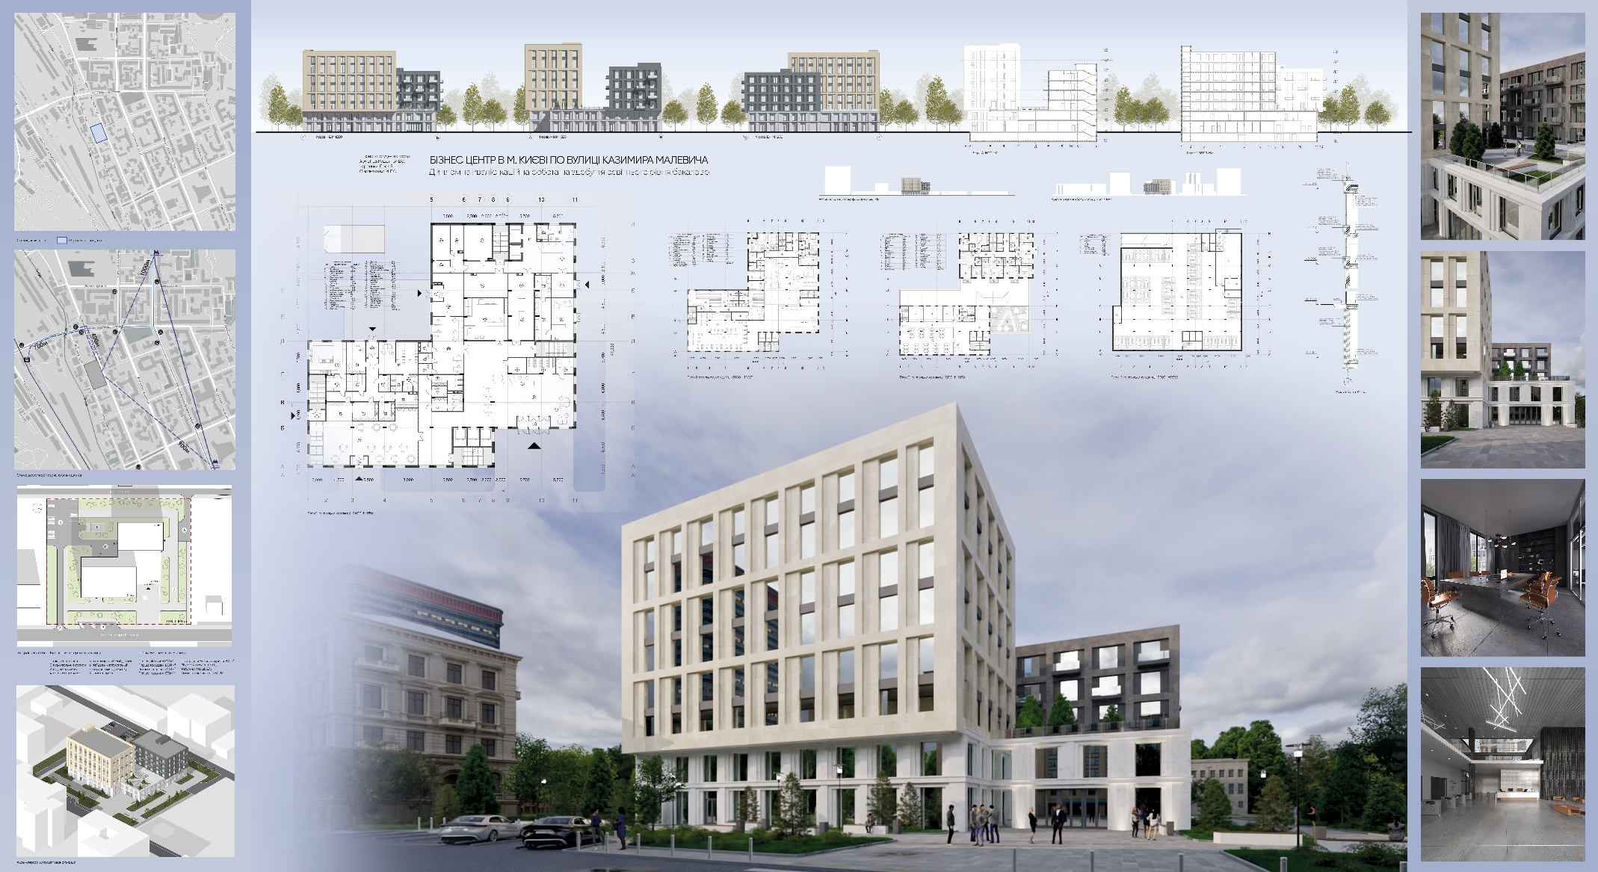
Рис. 10.1. Експозиційний лист

